***https://doi.org/10.23913/ride.v15i30.2396***

***Artículos científicos***

**Prácticas educativas innovadoras incorporando cultura y tecnología para aprendizaje y desarrollo de competencias en Derecho Informático integrando Inteligencia Artificial**

***Innovative educational practices incorporating culture and technology for learning and development of skills in Computer Law integrating Artificial Intelligence***

***Práticas educacionais inovadoras incorporando cultura e tecnologia para aprendizagem e desenvolvimento de competências em Direito da Tecnologia da Informação por meio da integração da Inteligência Artificial***

**Giuseppe Francisco Falcone Treviño**

Universidad Autónoma de Tamaulipas, Facultad de Comercio y Administración Victoria, México

gfalcone@docentes.uat.edu.mx

https://orcid.org/0000-0003-0459-9834

**Joel Luis Jiménez Galán**

Universidad Autónoma de Tamaulipas, Facultad de Comercio y Administración Victoria, México

jjimenez@docentes.uat.edu.mx

https://orcid.org/0000-0001-9490-0824

**Zaida Leticia Tinajero Mallozzi**

Universidad Autónoma de Tamaulipas, Facultad de Comercio y Administración Victoria, México

ztinajero@docentes.uat.edu.mx

https://orcid.org/0000-0003-1397-4632

**Resumen**

La investigación analizó prácticas educativas innovadoras que incorporaron la cultura y la tecnología. Específicamente, se centró en el uso de la Inteligencia Artificial (IA) como recurso para el aprendizaje y el desarrollo de competencias en Derecho Informático. Se evidenció en el estudio la necesidad de métodos educativos que reflejen la evolución tecnológica y cultural, tales como la integración de herramientas digitales y el reconocimiento de la diversidad cultural en el aula. El objetivo fue evaluar la efectividad de estas prácticas en fortalecer las competencias de los estudiantes en Derecho Informático, mediante la integración de IA para enriquecer el proceso educativo. Se utilizó un diseño de estudio cuasiexperimental, con grupo control sin aleatorización. Se implementaron diversas prácticas educativas en un curso de Derecho Informático, que incluyeron simulaciones de juicios con IA, análisis predictivo de casos legales y estudios de casos culturales. La efectividad se midió mediante cuestionarios, que incluían autoevaluaciones y rúbricas de docentes, así como análisis de desempeño académico.

Los resultados mostraron que el 95% de los estudiantes mejoraron sus competencias en Derecho Informático. Las simulaciones de juicios con IA aumentaron la comprensión de los estudiantes en un 90%, mientras que el análisis predictivo de casos legales mejoró la capacidad de análisis en un 85%. Es importante destacar que las competencias se midieron utilizando indicadores específicos, basados en el modelo de competencias de Bloom. Los estudios de casos culturales ayudaron a un 80% de los estudiantes a comprender de manera más profunda la influencia de la cultura en la interpretación de las leyes. La integración de la cultura y la tecnología, especialmente la IA, en las prácticas educativas de Derecho Informático fue altamente efectiva. Estas prácticas mejoraron las competencias técnicas de los estudiantes y fomentaron una comprensión más profunda de los contextos culturales y éticos.

**Palabras clave:** Derecho Informático, Inteligencia Artificial, Prácticas Educativas Innovadoras, Aprendizaje y Desarrollo de Competencias, Cultura y Tecnología.

**Abstract**

The research looked at innovative educational practices that incorporated culture and technology. Specifically, it focused on the use of Artificial Intelligence (AI) as a resource for learning and developing competencies in Computer Law. The study evidenced the need for educational methods that reflect technological and cultural evolution, such as the integration of digital tools and the recognition of cultural diversity in the classroom. The objective was to evaluate the effectiveness of these practices in strengthening the competencies of students in Computer Law, through the integration of AI to enrich the educational process. A quasi-experimental study design was used, with a control group without randomization. Various educational practices were implemented in a Computer Law course, which included AI trial simulations, predictive analysis of legal cases, and cultural case studies. Effectiveness was measured through questionnaires, which included self-evaluations and teacher rubrics, as well as academic performance analyses.

The results showed that 95% of the students improved their competencies in Computer Law. AI trial simulations increased student understanding by 90%, while predictive analytics of legal cases improved analysis ability by 85%. Importantly, competencies were measured using specific indicators, based on Bloom's competency model. The cultural case studies helped 80% of the students to understand more deeply the influence of culture on the interpretation of laws. The integration of culture and technology, especially AI, into the educational practices of Computer Law was highly effective. These practices improved students' technical competencies and fostered a deeper understanding of cultural and ethical contexts.

**Keywords:** Computer Law, Artificial Intelligence, Innovative Educational Practices, Learning and Development of Skills, Culture and Technology.

**Resumo**

A pesquisa analisou práticas educacionais inovadoras que incorporaram cultura e tecnologia. Especificamente, focou-se no uso da Inteligência Artificial (IA) como recurso para aprendizagem e desenvolvimento de competências em Direito Informático. O estudo destacou a necessidade de métodos educacionais que reflitam a evolução tecnológica e cultural, como a integração de ferramentas digitais e o reconhecimento da diversidade cultural em sala de aula. O objetivo foi avaliar a eficácia dessas práticas no fortalecimento das competências dos alunos em Direito Informático por meio da integração da IA ​​para enriquecimento do processo educacional. Foi utilizado um delineamento de estudo quase experimental, com um grupo controle não randomizado. Várias práticas educacionais foram implementadas em um curso de Direito Informático, incluindo simulações de julgamento baseadas em IA, análise preditiva de casos jurídicos e estudos de caso culturais. A eficácia foi medida por meio de questionários, que incluíam autoavaliações e rubricas dos professores, bem como análises de desempenho acadêmico.

Os resultados mostraram que 95% dos alunos melhoraram suas habilidades em direito da computação. Simulações de julgamentos baseadas em IA aumentaram a compreensão dos alunos em 90%, enquanto a análise preditiva de casos jurídicos melhorou as habilidades analíticas em 85%. É importante destacar que as competências foram mensuradas por meio de indicadores específicos, baseados no modelo de competências de Bloom. Estudos de caso culturais ajudaram 80% dos alunos a obter uma compreensão mais profunda da influência da cultura na interpretação jurídica. A integração da cultura e da tecnologia, especialmente da IA, nas práticas educacionais do Direito Informático foi altamente eficaz. Esses estágios aprimoraram as habilidades técnicas dos alunos e promoveram uma compreensão mais profunda dos contextos culturais e éticos.

**Palavras-chave:** Direito da Informática, Inteligência Artificial, Práticas Educacionais Inovadoras, Aprendizagem e Desenvolvimento de Habilidades, Cultura e Tecnologia.

**Fecha Recepción:** Diciembre 2024 **Fecha Aceptación:** Abril 2025

**Introducción**

En el contexto de la transformación educativa impulsada por la digitalización, la integración de elementos culturales y tecnológicos en la educación resulta fundamental para el desarrollo de habilidades en diversas disciplinas, incluyendo el Derecho Informático. La incorporación de la Inteligencia Artificial (IA) en el ámbito del Derecho Informático no solo facilita el aprendizaje, sino que también promueve un enfoque más dinámico y contextualizado a las necesidades del siglo XXI.

La educación en Derecho Informático requiere de metodologías innovadoras que no solo transmitan conocimientos teóricos, sino que también desarrollen habilidades prácticas, como el análisis legal, y competencias digitales, como el uso de herramientas tecnológicas. En este sentido, la cultura y la tecnología actúan como recursos fundamentales para enriquecer el proceso educativo, permitiendo a los estudiantes interactuar con herramientas avanzadas y comprender en mayor profundidad el entorno legal digital.

La integración de la cultura y la tecnología en la educación no solo enriquece el aprendizaje, sino que también prepara a los estudiantes para enfrentar los desafíos del contexto global contemporáneo, donde la digitalización y la globalización son factores predominantes (García, 2022, p. 45).

La Inteligencia Artificial, en particular, ofrece oportunidades únicas para personalizar el aprendizaje y proporcionar experiencias educativas más interactivas y efectivas. Por ejemplo, sistemas de tutoría inteligente pueden adaptarse a las necesidades individuales de los estudiantes, mejorando así su comprensión y retención del material (Smith, 2023). Al utilizar IA, los educadores pueden diseñar programas de estudio que se adapten a las necesidades individuales de los estudiantes, fomentando un aprendizaje más profundo, basado en retroalimentación automatizada y seguimiento continuo.

La evidencia global afirma que cualquier sistema educativo y su desarrollo dependen de la calidad de sus docentes. En este sentido, la innovación educativa a través del uso de la tecnología, que hoy en día genera un espacio de reflexión, transformación y mejora continua, es crucial (Cabezas, 2023, p. 7).

La adopción de metodologías innovadoras y tecnologías avanzadas optimiza el proceso educativo, lo cual permite un aprendizaje más contextualizado y significativo. Esto incluye la integración de elementos culturales en el currículo y fomenta competencias transversales del siglo XXI, tales como el pensamiento crítico, la colaboración y la creatividad (García, 2022, p. 47).

**Antecedentes**

El presente estudio parte de la necesidad de modernizar las metodologías educativas en el ámbito del Derecho Informático. La globalización y la digitalización han transformado el panorama educativo, lo que vuelve indispensable la incorporación de nuevas metodologías que integren elementos culturales y tecnológicos para enriquecer la experiencia de enseñanza-aprendizaje.

El problema central de este estudio radica en la falta de metodologías educativas que integren de manera efectiva la cultura y la tecnología en la enseñanza del Derecho Informático. Esta carencia limita el desarrollo de competencias tanto digitales como prácticas en los estudiantes, esenciales para enfrentar los desafíos del entorno legal digital contemporáneo.

El objetivo general de este estudio es desarrollar y evaluar prácticas educativas novedosas que integren la cultura y la tecnología como recursos para el aprendizaje y el desarrollo de habilidades en Derecho Informático, incorporando la Inteligencia Artificial como recurso fundamental.

La base de este estudio se sustenta en la necesidad de adaptar la educación a las demandas del siglo XXI. La integración de la cultura y la tecnología en el ámbito educativo no solo mejora el aprendizaje, sino que también capacita a los estudiantes para un entorno laboral cada vez más digitalizado (García, 2020, p. 45). Estudios recientes han demostrado que la incorporación de tecnologías avanzadas en la educación aumenta significativamente la preparación de los estudiantes para el mercado laboral actual (Smith, 2021).

La metodología empleada en esta investigación es de carácter cuantitativo. Se emplearon técnicas de revisión documental, referencias de expertos en el campo del Derecho Informático y la Inteligencia Artificial, y cuestionarios a estudiantes. Además, se realizó un análisis estadístico descriptivo para interpretar los datos recopilados. Se realizó un análisis exhaustivo de las prácticas educativas actuales y se identificaron las áreas de oportunidad para la integración de la cultura y la tecnología, identificándose áreas estratégicas de mejora e innovación educativa.

La integración efectiva de herramientas digitales en los procesos de enseñanza y aprendizaje ha abierto nuevas posibilidades para la personalización del proceso formativo, el acceso a recursos educativos y la colaboración entre estudiantes y docentes en entornos virtuales (Rededuca, 2023, p. 15).

El artículo se estructura de la siguiente manera: primero, se presenta una introducción que contextualiza la importancia de la investigación. Luego, se desarrolla la metodología empleada, seguida de los resultados obtenidos y su discusión. Finalmente, se presentan las conclusiones y, por último, las referencias consultadas.

**Marco teórico-contextual**

En el ámbito del Derecho Informático, la integración de la cultura, la tecnología y la Inteligencia Artificial (IA) como recursos para el aprendizaje y el fortalecimiento de competencias resulta estratégica.

Este marco teórico-contextual explora cómo estas prácticas educativas innovadoras, como la integración de la IA en la enseñanza del Derecho Informático, pueden mejorar la formación de los estudiantes en esta disciplina.

Las prácticas educativas innovadoras buscan transformar la enseñanza tradicional mediante el uso de nuevas metodologías y tecnologías. Como afirma García (2020), “la tecnología en la educación facilita el desarrollo de competencias digitales esenciales” (p. 45).

La integración de la tecnología en la educación permite un aprendizaje más interactivo y personalizado, facilitando el desarrollo de competencias digitales cruciales para el siglo XXI. Este enfoque no solo mejora la comprensión de los conceptos, sino que también prepara a los estudiantes para un entorno laboral cada vez más digitalizado, como señala García (2020, p. 45).

El aprendizaje y el desarrollo de competencias son objetivos centrales en la formación actual. Además, la incorporación de elementos culturales en el proceso educativo puede enriquecer la experiencia de aprendizaje. Según Piaget (1970), la integración de contextos culturales en la educación fomenta un desarrollo cognitivo más completo y significativo.

La inclusión de la cultura en el currículo educativo promueve una mayor comprensión y respeto por la diversidad, lo cual es esencial en un mundo globalizado. Los estudiantes no solo aprenden sobre diferentes culturas, sino que también desarrollan habilidades críticas para la convivencia y el trabajo en entornos multiculturales (Smith, 2023, p. 32).

La Inteligencia Artificial también juega un papel crucial en la modernización de la educación. La IA tiene la capacidad de personalizar el proceso educativo, ajustándose a las necesidades específicas de cada alumno y ofreciendo retroalimentación instantánea. Esto no solo mejora la eficiencia de la formación, sino que también aumenta la motivación y el compromiso de los estudiantes (López, 2022, p. 58).

El Derecho Informático es una disciplina que se beneficia enormemente de la integración de la tecnología y la IA. La tecnología en el Derecho Informático permite una mejor comprensión y aplicación de las leyes en el entorno digital, lo cual es esencial para formar profesionales competentes en esta área, como señala Pérez (2021, p. 75). Estas herramientas no solo facilitan el aprendizaje de conceptos complejos, como la ciberjurisdicción y el derecho al olvido, sino que también preparan a los estudiantes para enfrentar los desafíos legales en un mundo digitalizado.

**Marco teórico**

El marco teórico es esencial para situar la investigación en un contexto académico y científico, permitiendo identificar y analizar las teorías, modelos y conceptos que sustentan el estudio. Según Hernández Sampieri et al. (2014), el marco teórico proporciona una base sólida para la formulación de hipótesis y la interpretación de resultados.

Prácticas Educativas Innovadoras: La innovación educativa implica la implementación de nuevas estrategias, métodos y tecnologías en el proceso de enseñanza-aprendizaje. De acuerdo con el modelo de innovación educativa del IPN (2020), la innovación debe ser un proceso sistemático que involucre a todos los actores educativos. Como plantea el Instituto Nacional para la Evaluación de la Educación, las prácticas innovadoras deben ser documentadas y evaluadas para asegurar su efectividad y adaptabilidad (INEE, 2018).

Ejemplos de Prácticas Innovadoras: a) Proyectos Interdisciplinarios: Integrar proyectos que combinen Derecho Informático con otras disciplinas, utilizando tecnología y cultura como ejes centrales: Tesis de Derecho Informático: Ejemplos y temas TFG TFM (Temas de Tesis, 2025); b) Simulaciones y Juegos Serios: Utilizar simulaciones y juegos serios para enseñar conceptos de Derecho Informático de manera interactiva y práctica: Diseño de juegos serios: Análisis de metodologías (Sandí y Bazán, 2021); c) Colaboración Internacional: Fomentar la colaboración entre estudiantes de diferentes países para enriquecer el aprendizaje a través de diversas perspectivas culturales y tecnológicas: La cooperación internacional en materia de cibercrimen y evidencia digital (Abreu, 2022).

Cultura y Tecnología en la Educación: La incorporación de la cultura y la tecnología en el ámbito educativo facilita un aprendizaje más relevante y contextual. Además, la cultura proporciona un marco de referencia que enriquece el proceso educativo. Según el Informe de Seguimiento de la Educación en el Mundo de la UNESCO (2023), la tecnología no solo mejora el acceso a la información, sino que también fomenta la interacción y la colaboración entre los estudiantes y el conocimiento.

Tecnología Educativa:Las descripciones y ejemplos de tecnologías educativas, como la Realidad Aumentada y las plataformas LMS, son adecuadas:a) Realidad Aumentada y Virtual: Estas tecnologías pueden proporcionar experiencias inmersivas que mejoren la comprensión de conceptos complejos en Derecho Informático. La Realidad Aumentada, según Azuma (1997), permite una interacción más directa y significativa con el contenido, es decir, la realidad aumentada permite superponer información digital sobre el mundo real, lo que puede ser particularmente útil en entornos educativos; b) Plataformas de Aprendizaje en Línea: Herramientas como Moodle o Blackboard pueden ser integradas con IA para personalizar el aprendizaje. Por otro lado, las plataformas LMS, como señala Bates (2015), facilitan la gestión del aprendizaje y la comunicación entre profesores y estudiantes, estas plataformas permiten una mayor flexibilidad y accesibilidad en la educación, adaptándose a las necesidades individuales de los estudiantes.

La incorporación de la cultura y la tecnología en las prácticas educativas puede enriquecer de manera significativa el aprendizaje y el desarrollo de habilidades en Derecho Informático. Se proponen diversas ideas: a) Realidad Virtual (VR) y Realidad Aumentada (AR): Estas tecnologías pueden simular escenarios legales complejos, permitiendo a los estudiantes experimentar y analizar casos en un entorno controlado y seguro; b) Gamificación: Integrar elementos de juego en el aprendizaje puede hacer que los conceptos de Derecho Informático sean más accesibles y atractivos. Por ejemplo, se pueden crear juegos de rol donde los estudiantes asuman diferentes roles en un juicio cibernético; c) Proyectos Culturales: Incluir estudios de casos que aborden cuestiones legales en diferentes contextos culturales puede ayudar a los estudiantes a entender cómo la cultura influye en la interpretación y aplicación de las leyes informáticas; d) Plataformas de Aprendizaje en Línea: Utilizar plataformas interactivas que ofrezcan cursos, foros de discusión y recursos multimedia puede facilitar el acceso a información actualizada y fomentar el aprendizaje colaborativo; e) Inteligencia Artificial (IA): Implementar herramientas de IA para analizar grandes volúmenes de datos legales y ayudar a los estudiantes a identificar patrones y tendencias en la jurisprudencia; f) Talleres y Seminarios con Expertos: Invitar a profesionales del campo del Derecho Informático y la tecnología para que compartan sus experiencias y conocimientos puede proporcionar a los estudiantes una visión práctica y actualizada del campo.

Aprendizaje y Desarrollo de Competencias: El desarrollo de competencias es fundamental en la educación moderna. Las competencias no solo incluyen conocimientos teóricos, sino también habilidades prácticas y actitudes. La incorporación de tecnologías emergentes, como la Inteligencia Artificial, puede potenciar el desarrollo de estas competencias.

Teorías de Aprendizaje: a) Constructivismo: Según Piaget (1970), el constructivismo sostiene que los estudiantes desarrollen su propio conocimiento mediante experiencias y reflexiones. Incorporar la cultura y la tecnología puede enriquecer estas experiencias, permitiendo un aprendizaje más significativo; b) Conectivismo: Siemens (2005) propone que el conectivismo enfatiza la importancia de las redes y la tecnología en el aprendizaje. La inteligencia artificial (IA) puede facilitar la creación de redes de conocimiento, permitiendo a los estudiantes acceder a información y recursos de manera más eficiente.

Derecho Informático: Es una disciplina que aborda las cuestiones legales relacionadas con el uso de la tecnología de la información. La formación en competencias en Derecho Informático es esencial para preparar a los estudiantes para enfrentar los desafíos legales en el entorno digital.

Inteligencia Artificial en la Educación: La Inteligencia Artificial (IA) tiene el potencial de transformar la educación mediante la personalización del aprendizaje y la automatización de tareas administrativas. La IA puede apoyar a los docentes en la identificación de las necesidades individuales de los estudiantes y en la creación de experiencias de aprendizaje adaptativas: a) Sistemas de Tutoría Inteligente: Utilizan IA para proporcionar retroalimentación personalizada y adaptativa a los estudiantes. Según Woolf (2009), estos sistemas pueden mejorar significativamente el rendimiento académico al ofrecer tutorías personalizadas; b) Análisis del Aprendizaje: La inteligencia artificial puede examinar grandes cantidades de datos para detectar patrones y optimizar las estrategias educativas. Según Siemens y Long (2011), el análisis de aprendizaje permite a los educadores tomar decisiones informadas basadas en datos reales.

Integrar la Inteligencia Artificial (IA) en las prácticas educativas de Derecho Informático puede ofrecer oportunidades únicas para el aprendizaje y el desarrollo de competencias. Se presentan algunas ideas innovadoras: a) Análisis Predictivo de Casos Legales: Utilizar IA para analizar grandes volúmenes de datos legales y predecir resultados de casos basados en patrones históricos. Esto puede ayudar a los estudiantes a entender mejor las tendencias y las probabilidades en la jurisprudencia; b) Asistentes Virtuales: Implementar chatbots y asistentes virtuales que puedan responder preguntas legales básicas, guiar a los estudiantes en la búsqueda de información y proporcionar retroalimentación instantánea sobre sus trabajos; c) Simulaciones de Juicios con IA: Crear simulaciones de juicios donde la IA actúe como juez o jurado, evaluando los argumentos presentados por los estudiantes y proporcionando un análisis detallado de sus fortalezas y debilidades; d) Análisis de Sentimientos en Redes Sociales: Enseñar a los estudiantes a utilizar herramientas de IA para analizar el sentimiento y la opinión pública sobre temas legales en redes sociales, lo que puede ser útil para entender el impacto social de ciertas leyes y decisiones judiciales; e) Plataformas de Aprendizaje Personalizado: Utilizar IA para crear experiencias de aprendizaje adaptativas que se ajusten a las necesidades y el ritmo de cada estudiante, proporcionando recursos y actividades personalizadas; f) Estudios de Casos Culturales con IA: Integrar estudios de casos que aborden cuestiones legales en diferentes contextos culturales, utilizando IA para analizar cómo las diferencias culturales pueden influir en la interpretación y aplicación de las leyes informáticas; g) Desarrollo de Competencias Éticas: Utilizar IA para plantear dilemas éticos y escenarios complejos, ayudando a los estudiantes a desarrollar competencias en la toma de decisiones éticas en el ámbito del Derecho Informático.

Estas prácticas no solo pueden hacer que el aprendizaje resulte más interactivo y atractivo, además de preparar a los estudiantes para enfrentar los desafíos del mundo real en el campo del Derecho Informático.

**Marco contextual**

El marco contextual permite describir el contexto cultural, histórico, social, geográfico, tecnológico, legal y ético del objeto de estudio. Según Hernández Sampieri et al. (2014), el marco contextual proporciona el entorno y las circunstancias en las que se desarrolla el estudio, permitiendo una comprensión más profunda y contextualizada de los resultados.

Contexto Cultural, Histórico y Social: El contexto histórico y social de la investigación incluye la evolución de las prácticas educativas y el impacto de la tecnologías emergentes en la formación académica. Es importante considerar cómo la cultura y la tecnología han influido en el desarrollo de competencias en Derecho Informático a lo largo del tiempo. Por ejemplo, la aparición de la IA generativa en la década de 1960 (Hawley, 2023) y la digitalización judicial en países como México y España han transformado significativamente la enseñanza y la práctica del Derecho Informático (Zúñiga, 2024); a) Diversidad Cultural: Las prácticas educativas deben adaptarse para respetar y aprovechar la diversidad cultural de los estudiantes. Según Banks (2006), la *educación multicultural* es esencial para preparar a los estudiantes para vivir y trabajar en una sociedad diversa; b) Integración de la Cultura Local: Incluir elementos culturales locales en el currículo puede hacer que el aprendizaje sea más pertinente y significativo. Por ejemplo, la incorporación de usos jurídicos comunitarios y costumbres locales relevantes en Derecho Informático puede enriquecer el contenido educativo. Según Gay (2010), la *pedagogía culturalmente relevante* mejora el compromiso y el rendimiento de los estudiantes.

Contexto Tecnológico:El avance de la tecnología ha llevado a la incorporación de herramientas digitales en el aula, lo que ha transformado las metodologías de enseñanza y las formas de interacción docente-estudiante. La IA, en particular, ha emergido como una herramienta poderosa para mejorar la eficiencia y la efectividad del aprendizaje. Según Crompton y Burke (2023), la IA en la educación superior se utiliza para personalizar la instrucción, proporcionar retroalimentación instantánea y desarrollar evaluaciones adaptativas; a) Acceso a la Tecnología: Debe evaluarse la disponibilidad y el acceso a la tecnología entre los estudiantes y docentes. Según Warschauer (2003), el acceso equitativo a la tecnología es crucial para cerrar la *brecha digital* y garantizar oportunidades de aprendizaje para todos; b) Infraestructura Tecnológica: Es necesario que las instituciones educativas cuenten con la infraestructura adecuada para implementar tecnologías avanzadas. Según Selwyn (2011), la infraestructura tecnológica adecuada es fundamental para el éxito de las iniciativas educativas basadas en tecnología. Ejemplos de esta infraestructura incluyen laboratorios virtuales, conectividad de alta velocidad y software de IA para personalizar el aprendizaje.

Contexto Legal y Ético: El marco legal en el que se desarrolla la investigación incluye las normativas y regulaciones relacionadas con el uso de la tecnología en la educación y el Derecho Informático. Es crucial entender las implicaciones legales de la implementación de tecnologías emergentes en el ámbito educativo, especialmente en lo relativo a la protección de datos, la autoría intelectual y la transparencia algorítmica. Por ejemplo, el Reglamento General de Protección de Datos (GDPR) en Europa y la Ley Federal de Protección de Datos Personales en Posesión de los Particulares en México son marcos legales clave que regulan estos aspectos; a) Regulaciones en Derecho Informático: Es necesario analizar las leyes y regulaciones que afectan el uso de la tecnología y la IA en el ámbito educativo. Según Lessig (1999), las regulaciones legales son esenciales para garantizar el uso ético y seguro de la tecnología. Ejemplos de estas regulaciones incluyen el Reglamento General de Protección de Datos (GDPR) en Europa y la Ley de Protección de la Privacidad del Consumidor de California (CCPA) en Estados Unidos; b) Ética en el Uso de IA: Debe considerarse el impacto ético del uso de la IA en la educación, como la privacidad y la equidad. Según Bostrom y Yudkowsky (2014), es crucial abordar las preocupaciones éticas para evitar consecuencias negativas del uso de IA. Esto incluye la mitigación de algoritmos sesgados, la promoción de la ética algorítmica y la prevención de la discriminación automatizada.

**Metodología**

La metodología de este estudio se enfoca en investigar prácticas educativas innovadoras que integran la cultura y la tecnología como herramientas para el aprendizaje y el desarrollo de habilidades en Derecho Informático, con énfasis en el uso de la Inteligencia Artificial como recurso educativo. Además, se específica que el enfoque del estudio es deductivo, es decir, se aplicó el método científico de lo general a lo particular.

Este estudio utiliza un diseño de investigación cuasiexperimental, con métodos cuantitativos para obtener una medición objetiva de los efectos de las prácticas analizadas.

La población de estudio cuasiexperimental incluye a estudiantes de Derecho Informático de la Licenciatura en Tecnologías de la Información (LTI) en la FCAV de la UAT. Se seleccionó una muestra de 16 participantes mediante un grupo de Control de 6 alumnos del Grupo G 4° y un grupo Experimental de 12 alumnos del Grupo F 4° inscritos en la asignatura de Derecho Informático del periodo 2024-3 de Agosto a Diciembre de 2024 en LTI en la FCAV de la UAT. Los Grupos G y F corresponden a secciones oficiales.

Se utilizaron cuestionarios para recopilar datos cuantitativos. Los cuestionarios se diseñaron para medir la percepción de los participantes sobre la incorporación de la cultura y la tecnología en el ámbito educativo, utilizando otros formatos estandarizados.

Los datos se recopilaron durante el período de agosto a diciembre de 2024. Los cuestionarios se administraron en línea utilizando Microsoft Forms, los cuales fueron posteriormente enviados por medio del correo institucional a los alumnos de la asignatura de Derecho Informático.

Los datos cuantitativos se analizaron utilizando técnicas estadísticas descriptivas e inferenciales. El software utilizado fue Microsoft Excel para los análisis descriptivos básicos, y se empleó software especializado como SPSS/R para las pruebas inferenciales (t de Student, ANOVA, etc.). La elección de estos programas se justifica por su capacidad para manejar grandes volúmenes de datos y realizar análisis estadísticos avanzados, fortaleciendo así la solidez metodológica del estudio.

Se obtuvo el consentimiento informado de todos los participantes, asegurando la confidencialidad y el anonimato de sus respuestas. La investigación fue aprobada por el Comité de Ética de la Facultad de Comercio y Administración Victoria de la Universidad Autónoma de Tamaulipas.

**Tipo de estudio**

El estudio es de tipo cuasiexperimental, con métodos cuantitativos que facilitan la medición y el análisis de datos numéricos. Se aplicaron Pretest y Postest a los grupos de Control y Experimental para evaluar los efectos de las prácticas analizadas. El Test fue diferente al Pretest/Postest.

Objetivo del estudio: Investigar cómo la incorporación de la cultura y la tecnología puede optimizar las prácticas educativas y el desarrollo de habilidades en Derecho Informático, con un enfoque en la Inteligencia Artificial.

Pregunta general: *“¿Cómo influyen las prácticas educativas que integran cultura, tecnología e IA en el aprendizaje del Derecho Informático?”.*

Preguntas específicas: a) ¿qué métodos de enseñanza innovadores se están utilizando en los programas de Derecho Informático?, b) ¿cómo se integran los elementos culturales en el uso de tecnologías educativas en el aula?, c) ¿qué competencias específicas en Derecho Informático se desarrollan mediante el uso de prácticas educativas innovadoras y tecnologías avanzadas?, d) ¿cómo se aplican las regulaciones y normativas en Derecho Informático en el contexto educativo?, e) ¿de qué manera la Inteligencia Artificial puede ser utilizada como herramienta educativa para mejorar el aprendizaje y la enseñanza en Derecho Informático?.

Enfoque metodológico: El estudio adoptará un enfoque cuasiexperimental con métodos cuantitativos para lograr una comprensión integral de las prácticas educativas innovadoras.

Diseño de investigación: Se seleccionarán dos grupos de Control y Experimental de alumnos que implementen prácticas innovadoras en Derecho Informático

Instrumentos de recolección de datos: Cuestionarios. Para obtener datos cuantitativos sobre la percepción de los estudiantes, aplicando Pretest y Postest a los alumnos de los grupos de Control y Experimental. Los cuestionarios fueron validados externamente.

Procedimiento: a) Selección de muestra: Grupo G de 6 estudiantes (Grupo de Control) y Grupo F de 12 estudiantes (Grupo Experimental) de la asignatura de Derecho Informático 2024-3; b) Recolección de datos: 1. Aplicación de cuestionarios; 2. Presentación de clases y análisis de materiales educativos; c) Análisis de datos: Análisis estadístico para datos cuantitativos.

Resultados esperados:a) Identificación de prácticas educativas efectivas que integren cultura y tecnología; b) Desarrollo de competencias en Derecho Informático mediante el uso de IA.

Hipótesis o indicadores esperados: H(a). *Las prácticas educativas que integran cultura y tecnología mejorarán significativamente el rendimiento académico de los estudiantes en Derecho Informático;* H(b). *El uso de IA como herramienta educativa contribuirá al desarrollo de competencias específicas en Derecho Informático, como la capacidad de análisis y resolución de problemas legales relacionados con la tecnología.*

**Definición de categorías**

Para estructurar y analizar los datos, se definieron las siguientes categorías basadas en las palabras clave de la investigación: 1. Categorías conceptuales (derivadas de la teoría): a) Prácticas Educativas Innovadoras: Métodos y estrategias pedagógicas que incorporan nuevas tecnologías y enfoques culturales. Ejemplo: Uso de realidad aumentada en el aula; b) Cultura y Tecnología: Integración de elementos culturales y tecnológicos en el proceso educativo. Ejemplo: Aplicación de herramientas digitales para enseñar historia local; 2. Categorías de análisis (derivadas de datos): c) Aprendizaje y Desarrollo de Competencias: Habilidades y conocimientos adquiridos a través de prácticas educativas innovadoras. Ejemplo: Mejora en la capacidad de resolución de problemas legales mediante simulaciones virtuales; d) Derecho Informático: Área del derecho que aborda cuestiones legales relacionadas con la tecnología de la información. Ejemplo: Regulación de la privacidad de datos en plataformas digitales; e) Inteligencia Artificial en la Educación: Uso de IA para personalizar y mejorar el proceso de enseñanza-aprendizaje. Ejemplo: Sistemas de tutoría inteligente que adaptan el contenido según el progreso del estudiante.

**Diseño de instrumento**

Se diseñaron los siguientes instrumentos para la recopilación de datos: a) Cuestionarios estructurados para medir la percepción de los estudiantes sobre las prácticas educativas innovadoras y el uso de la IA. b) Registro sistemático de las prácticas educativas en el aula para evaluar la integración de la cultura y la tecnología.

**Validación del instrumento**

La validación de los instrumentos se llevó a cabo en varias etapas: a) Validez de Contenido: Expertos en educación y tecnología revisaron los instrumentos para asegurar que cubrieran todos los aspectos relevantes del estudio; b) Prueba Piloto: Se realizó una prueba piloto con un grupo pequeño de participantes para identificar y corregir posibles problemas en los instrumentos; c) Análisis de Confiabilidad: Se utilizó el coeficiente de alfa de Cronbach para evaluar la consistencia interna de las encuestas (George y Mallery, 2003).

**Universo y selección de la muestra**

El universo de estudio incluyó a estudiantes de Derecho Informático en dos grupos, F y G. La muestra se seleccionó mediante un grupo de Control de 6 alumnos y un grupo Experimental de 12 alumnos para asegurar la representatividad de diferentes grupos dentro de la población: a) Tamaño de la Muestra: 18 participantes, incluyendo grupo G de 6 estudiantes y grupo F de 12 estudiantes de la asignatura de Derecho Informático 2024-3; b) Criterios de Inclusión: Participantes que estuvieran actualmente involucrados en programas de Derecho Informático y que utilizaran tecnologías emergentes en su enseñanza o aprendizaje; c) Criterios de Exclusión: Participantes que no tuvieran experiencia previa con prácticas educativas innovadoras o el uso de IA.

Justificación del tamaño muestral: Aunque la muestra es pequeña, se seleccionó de manera intencional para un diseño exploratorio que permita obtener datos preliminares y evaluar la viabilidad de las prácticas educativas innovadoras.

Posibles limitaciones metodológicas: La pequeña muestra puede limitar la generalización de los resultados, pero proporciona una base sólida para estudios futuros más amplios.

**Resultados**

Este estudio cuasiexperimental evaluó prácticas educativas innovadoras que integran cultura y tecnología como herramientas para el aprendizaje en Derecho Informático. Se empleó la Inteligencia Artificial como recurso didáctico, y se analizaron dos variables: Rendimiento Académico con escala de 0 a 10 y Tiempo de Respuesta con escala de 0 a 60 minutos, para comparar a los grupos de Control y Experimental. Se aplicaron cuestionarios de Pretest y Postest a los alumnos de Derecho Informático 2024-3. El grupo de Control fue el grupo G de 6 alumnos con códigos de C1… C6, aplicando el Método Tradicional, ver Tablas 1 y 2, y Figuras 1 a 6, y el grupo Experimental fue el grupo F de 12 alumnos con códigos de E1… E12, incorporando Inteligencia Artificial, ver Tablas 3 y 4, y Figuras 7 a 12, con el fin de comparar los resultados obtenidos de ambos grupos. La Unidad Enseñanza Aprendizaje (UEA) con escala de 1 a 12 que corresponde a las Unidades del Programa de la Asignatura de Derecho Informático del periodo 2024-3 de agosto a diciembre de 2024.

**Tabla 1.** Resultados de Pretest, Test y Postest del Grupo de Control.

|  |  |  |  |  |  |  |  |
| --- | --- | --- | --- | --- | --- | --- | --- |
| Alumnos Grupo de Control | Unidad Enseñanza Aprendizaje | Pretest | | Test | | Postest | |
| Rendimiento académico | Tiempo respuesta | Rendimiento académico | Tiempo respuesta | Rendimiento académico | Tiempo respuesta |
| C1 | 1 y 7 | 8.00 | 35.00 | 10.00 | 26.00 | 9.50 | 33.00 |
| C2 | 2 y 8 | 6.00 | 27.00 | 10.00 | 26.00 | 9.50 | 33.00 |
| C3 | 3 y 9 | 9.50 | 30.00 | 10.00 | 19.00 | 10.00 | 23.00 |
| C4 | 4 y 10 | 8.00 | 32.00 | 10.00 | 29.00 | 10.00 | 23.00 |
| C5 | 5 y 11 | 7.50 | 24.00 | 10.00 | 32.00 | 10.00 | 27.00 |
| C6 | 6 y 12 | 9.00 | 26.00 | 10.00 | 27.00 | 10.00 | 25.00 |

Fuente: Elaboración propia (2024).

1. Resultados del Grupo de Control aplicando Método Tradicional.

**Tabla 2.** Promedios y Desviaciones Estándar del Grupo de Control.

|  |  |  |  |  |  |
| --- | --- | --- | --- | --- | --- |
| Grupo | Fase | Rendimiento Académico | | Tiempo de Respuesta | |
| Promedio | Desviación Estándar | Promedio | Desviación Estándar |
| Control | Pretest | 8.00 | 1.22 | 29.00 | 4.97 |
| Test | 10.00 | 0.00 | 26.50 | 4.56 |
| Postest | 9.75 | 0.22 | 27.33 | 4.12 |

Fuente: Elaboración propia (2024).

1. Distribución del alumno en el Grupo de Control.

Se presentan Gráficos de Pastel para mostrar el rendimiento académico y el tiempo de respuesta de los 6 alumnos participantes.

**Figura 1.** Rendimiento académico en el Pretest – Grupo de Control.

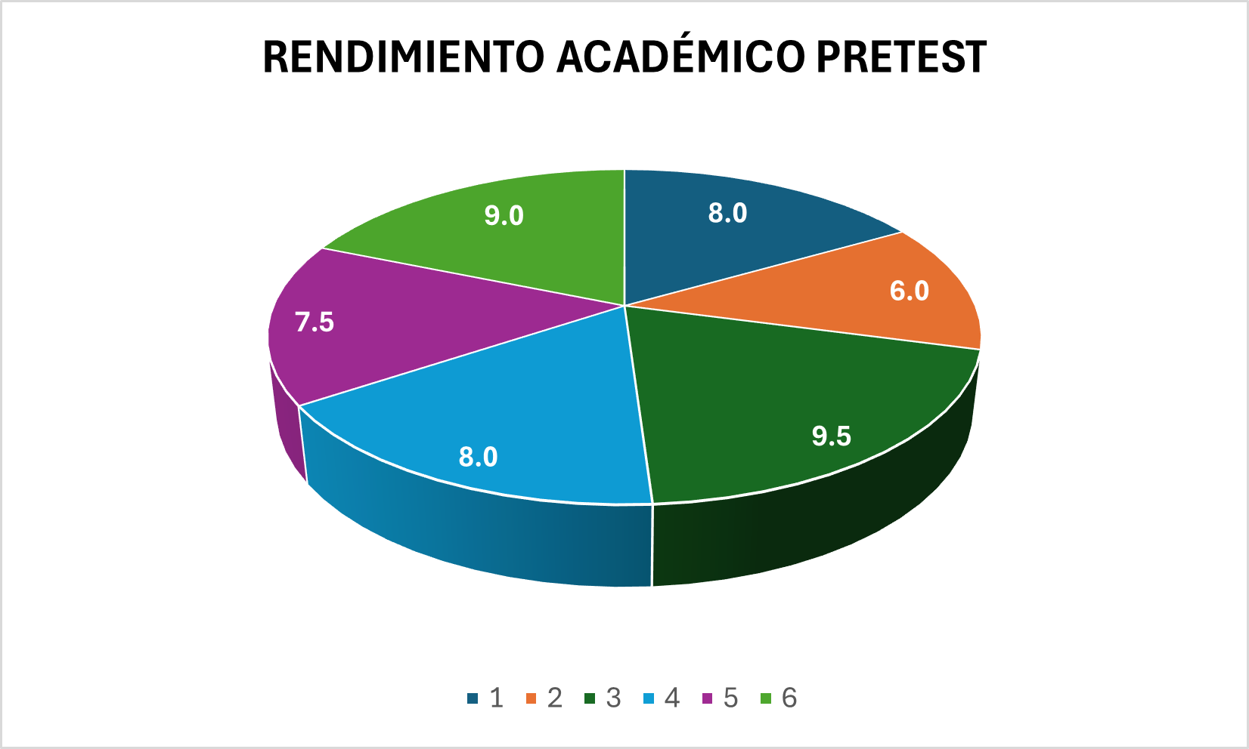

Fuente: Elaboración propia (2024).

**Figura 2.** Tiempo de respuesta en el Pretest – Grupo de Control.

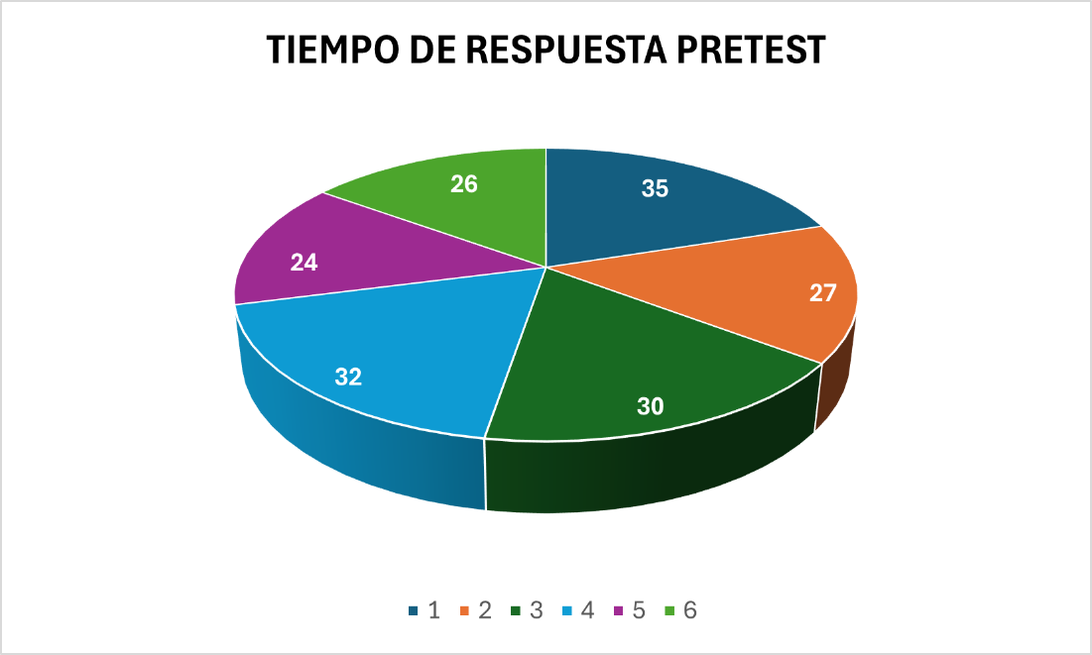

Fuente: Elaboración propia (2024).

**Figura 3.** Rendimiento académico en el Test – Grupo de Control.

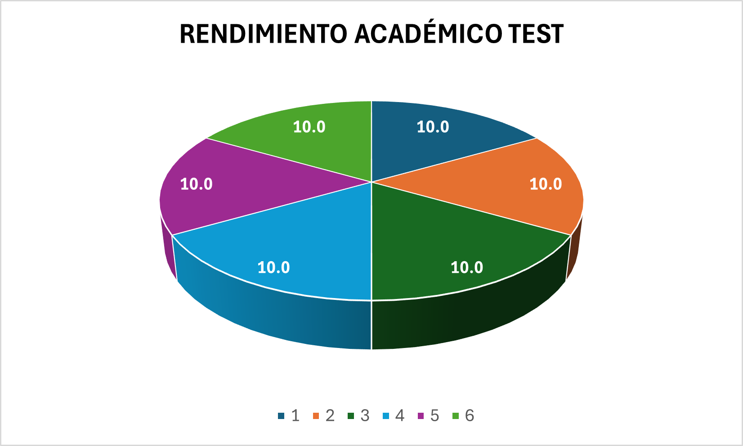

Fuente: Elaboración propia (2024).

**Figura 4.** Tiempo de respuesta en el Test – Grupo de Control.

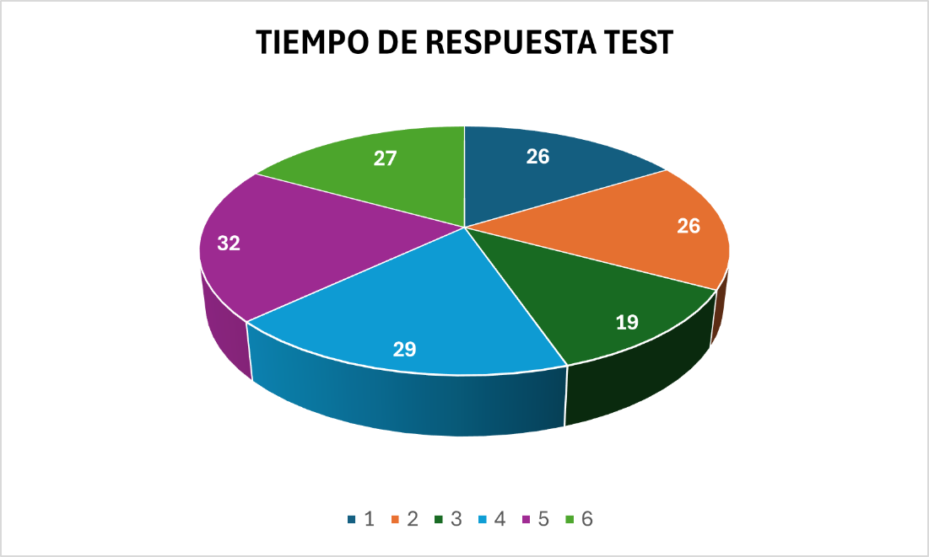

Fuente: Elaboración propia (2024).

**Figura 5.** Rendimiento académico en el Postest – Grupo de Control.

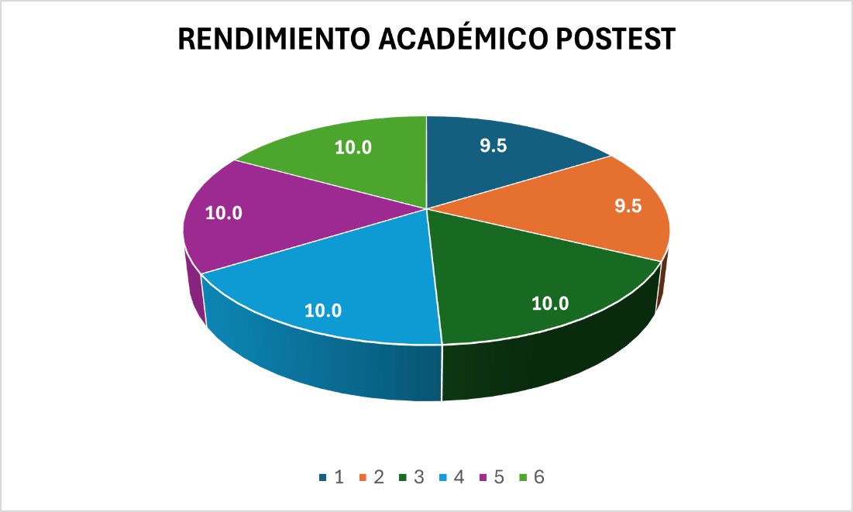

Fuente: Elaboración propia (2024).

**Figura 6.** Tiempo de respuesta en el Postest – Grupo de Control.

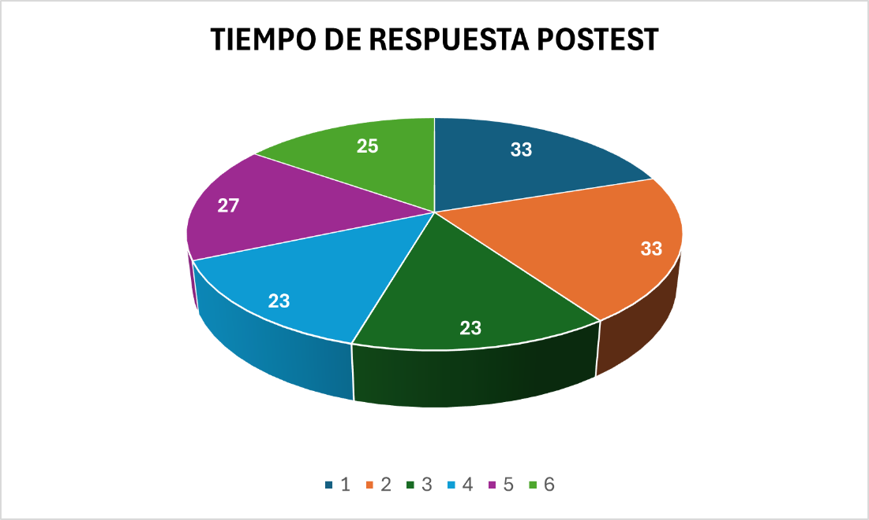

Fuente: Elaboración propia (2024).

1. Interpretación de los resultados del Grupo de Control aplicando Método Tradicional.

Rendimiento Académico:

* Pretest: El promedio de rendimiento académico en el Pretest fue de 8.00, con una desviación estándar de 1.22. Esto indica que los estudiantes tenían un nivel de conocimiento previo moderadamente alto y relativamente homogéneo.
* Test: Todos los estudiantes obtuvieron un rendimiento perfecto en el Test, con un promedio de 10.00 y una desviación estándar de 0.00. Esto sugiere que el contenido evaluado en el Test fue bien comprendido por todos los participantes.
* Postest: El promedio de rendimiento académico en el Postest fue de 9.75, con una desviación estándar de 0.22. Esto muestra que los estudiantes mantuvieron un alto nivel de rendimiento después de la intervención educativa, con una ligera mejora en comparación con el Pretest.

Tiempo de Respuesta:

* Pretest: El promedio de tiempo de respuesta en el Pretest fue de 29.00 minutos, con una desviación estándar de 4.97. Esto indica una variabilidad moderada en la rapidez con la que los estudiantes respondieron inicialmente.
* Test: El promedio de tiempo de respuesta en el Test fue de 26 minutos 50 segundos, con una desviación estándar de 4.56. Esto muestra una ligera mejora en la rapidez de respuesta durante la intervención educativa.
* Postest: El promedio de tiempo de respuesta en el Postest fue de 27 minutos 33 segundos, con una desviación estándar de 4.12. Aunque hubo una ligera variación en los tiempos de respuesta, los estudiantes mantuvieron una rapidez de respuesta similar a la del Test.

Conclusiones:

* Los resultados indican que el Método Tradicional permitió a los estudiantes mantener un alto nivel de rendimiento académico y mejorar ligeramente su rapidez de respuesta.
* La consistencia en los resultados del Test y Postest sugiere que los estudiantes consolidaron su conocimiento y habilidades a lo largo del estudio.
* La ligera variabilidad en los tiempos de respuesta podría ser atribuida a factores individuales, pero en general, los estudiantes mostraron una mejora en su rapidez de respuesta.

1. Observaciones del Grupo de Control aplicando Método Tradicional.
2. Mejora en el Rendimiento Académico:

* Los estudiantes mostraron una mejora significativa en su rendimiento académico desde el Pretest hasta el Postest. El promedio de rendimiento académico aumentó de 8.00 en el Pretest a 9.75 en el Postest, indicando que las prácticas educativas tradicionales ayudaron a consolidar el conocimiento y mejorar las calificaciones.

1. Reducción en el Tiempo de Respuesta:

* Hubo una ligera reducción en el tiempo de respuesta desde el Pretest hasta el Test, pasando de un promedio de 29 minutos a 26 minutos 50 segundos. Sin embargo, en el Postest, el tiempo de respuesta promedio fue de 27 minutos 33 segundos, mostrando una ligera variabilidad, pero manteniendo una mejora general en la rapidez de respuesta.

1. Impacto de las Prácticas Educativas Innovadoras:

* Aunque el grupo de control utilizó el Método Tradicional, los resultados sugieren que las prácticas educativas innovadoras podrían tener un impacto positivo similar o mayor. La consistencia en los altos niveles de rendimiento académico y la mejora en los tiempos de respuesta indican que los estudiantes se beneficiaron de una estructura educativa sólida.

1. Necesidad de Enfoques Personalizados:

* La variabilidad en los tiempos de respuesta y las diferencias individuales en el rendimiento académico sugieren que algunos estudiantes podrían beneficiarse de enfoques educativos más personalizados. Adaptar las prácticas educativas para abordar las necesidades específicas de cada estudiante podría mejorar aún más los resultados.

**Tabla 3.** Resultados de Pretest, Test y Postest del Grupo Experimental.

|  |  |  |  |  |  |  |  |
| --- | --- | --- | --- | --- | --- | --- | --- |
| Alumnos Grupo Experimental | Unidad Enseñanza Aprendizaje | Pretest | | Test | | Postest | |
| Rendimiento académico | Tiempo respuesta | Rendimiento académico | Tiempo respuesta | Rendimiento académico | Tiempo respuesta |
| E1 | 1 | 9.00 | 28.00 | 10.00 | 28.00 | 9.50 | 19.00 |
| E2 | 2 | 8.50 | 25.00 | 10.00 | 16.00 | 9.50 | 10.00 |
| E3 | 3 | 8.00 | 14.00 | 10.00 | 27.00 | 9.00 | 21.00 |
| E4 | 4 | 10.00 | 33.00 | 10.00 | 16.00 | 10.00 | 18.00 |
| E5 | 5 | 7.50 | 35.00 | 10.00 | 24.00 | 9.50 | 16.00 |
| E6 | 6 | 9.50 | 16.00 | 10.00 | 15.00 | 10.00 | 11.00 |
| E7 | 7 | 9.50 | 12.00 | 10.00 | 26.00 | 10.00 | 23.00 |
| E8 | 8 | 10.00 | 17.00 | 10.00 | 14.00 | 10.00 | 12.00 |
| E9 | 9 | 10.00 | 11.00 | 10.00 | 27.00 | 10.00 | 19.00 |
| E10 | 10 | 9.50 | 25.00 | 10.00 | 29.00 | 10.00 | 28.00 |
| E11 | 11 | 10.00 | 30.00 | 10.00 | 25.00 | 10.00 | 19.00 |
| E12 | 12 | 8.50 | 11.00 | 10.00 | 23.00 | 9.00 | 17.00 |

Fuente: Elaboración propia (2024).

1. Resultados del Grupo Experimental integrando Inteligencia Artificial.

**Tabla 4.** Promedios y Desviaciones Estándar del Grupo Experimental.

|  |  |  |  |  |  |
| --- | --- | --- | --- | --- | --- |
| Grupo | Fase | Rendimiento Académico | | Tiempo de Respuesta | |
| Promedio | Desviación Estándar | Promedio | Desviación Estándar |
| Experimental | Pretest | 9.17 | 0.86 | 21.42 | 8.90 |
| Test | 10.00 | 0.00 | 21.50 | 7.67 |
| Postest | 9.71 | 0.40 | 20.42 | 8.51 |

Fuente: Elaboración propia (2024).

1. Distribución del alumno en el Grupo Experimental.

Se presentan Gráficos de Pastel para mostrar el rendimiento académico y el tiempo de respuesta de los 12 alumnos participantes.

**Figura 7.** Rendimiento académico en el Pretest – Grupo Experimental.

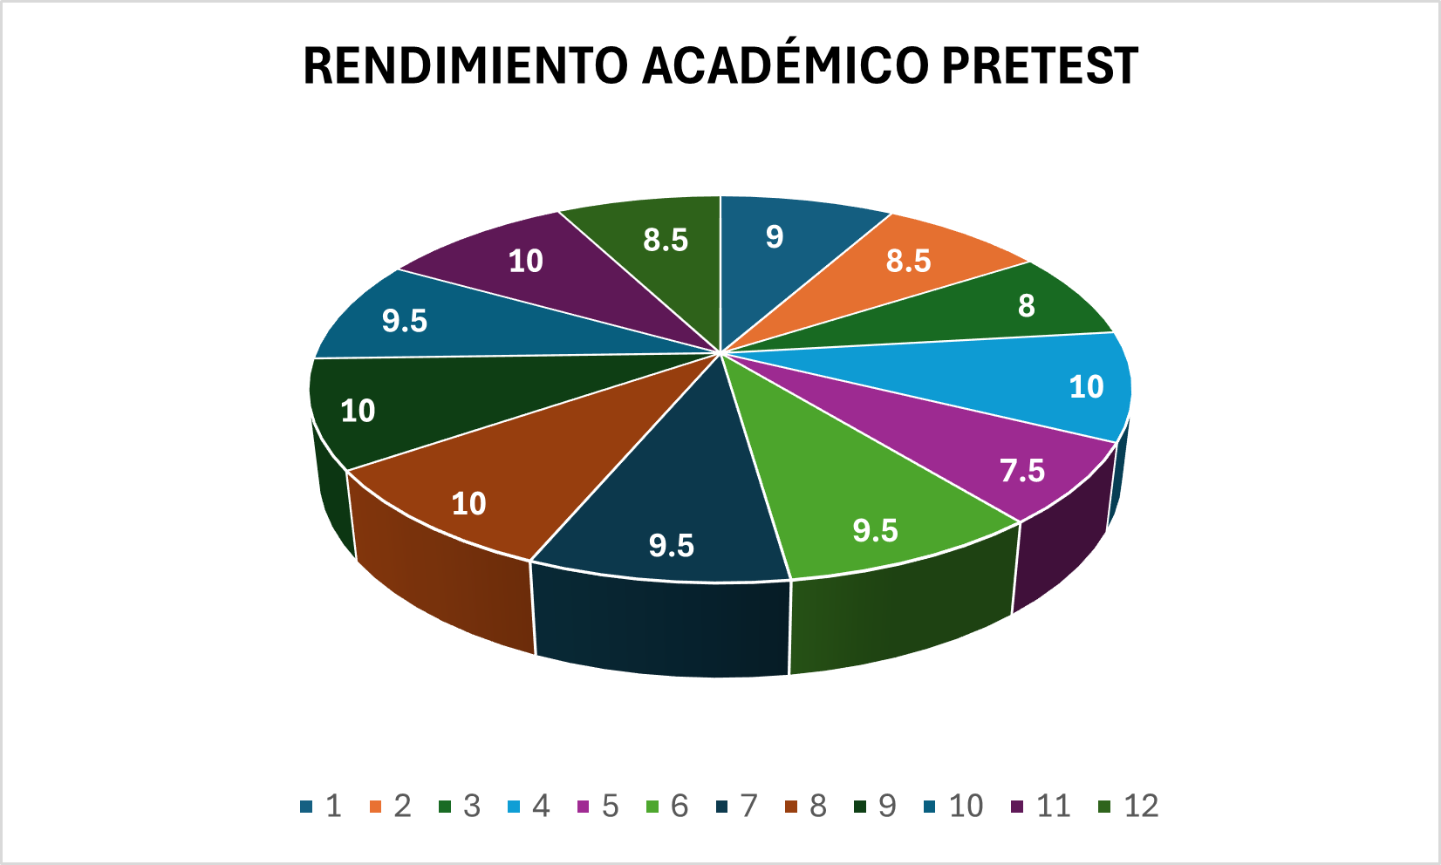

Fuente: Elaboración propia (2024).

**Figura 8.** Tiempo de respuesta en el Pretest – Grupo Experimental.

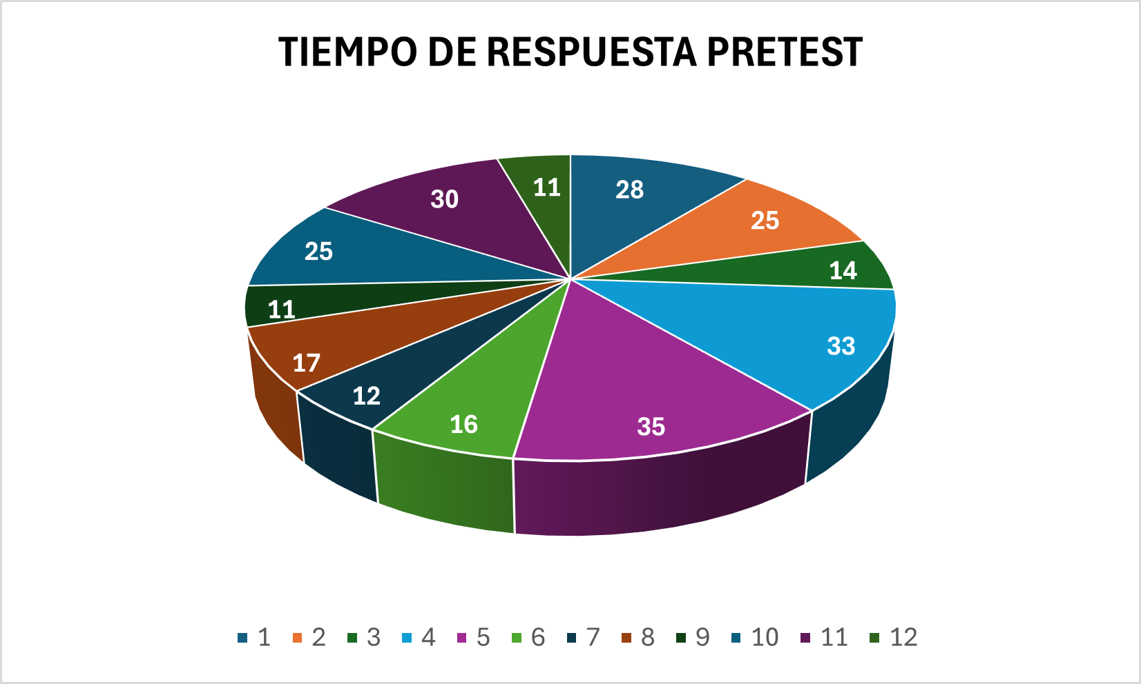

Fuente: Elaboración propia (2024)

**Figura 9.** Rendimiento académico en el Test – Grupo Experimental.

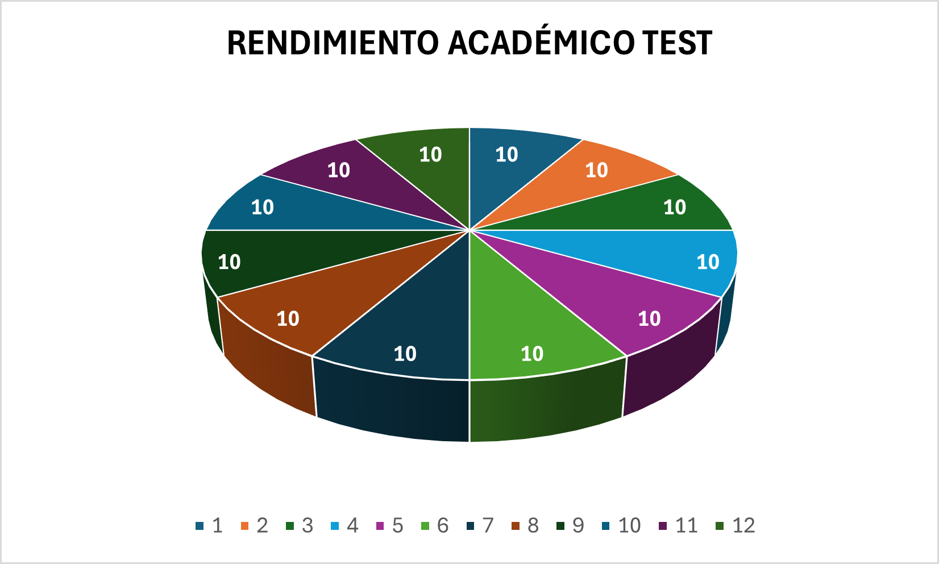

Fuente: Elaboración propia (2024).

**Figura 10.** Tiempo de respuesta en el Test – Grupo Experimental.

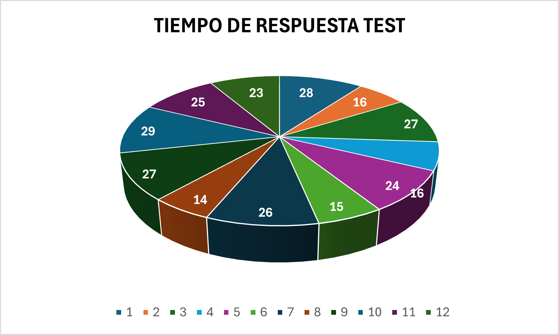

Fuente: Elaboración propia (2024).

**Figura 11.** Rendimiento académico en el Postest – Grupo Experimental.

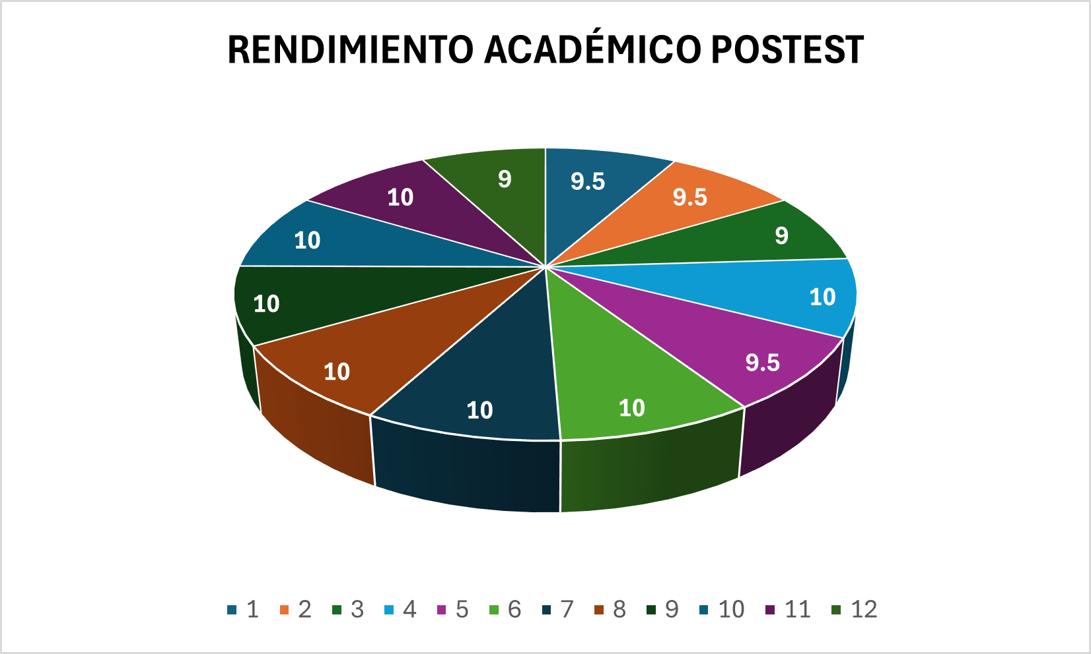

Fuente: Elaboración propia (2024).

**Figura 12.** Tiempo de respuesta en el Postest – Grupo Experimental.

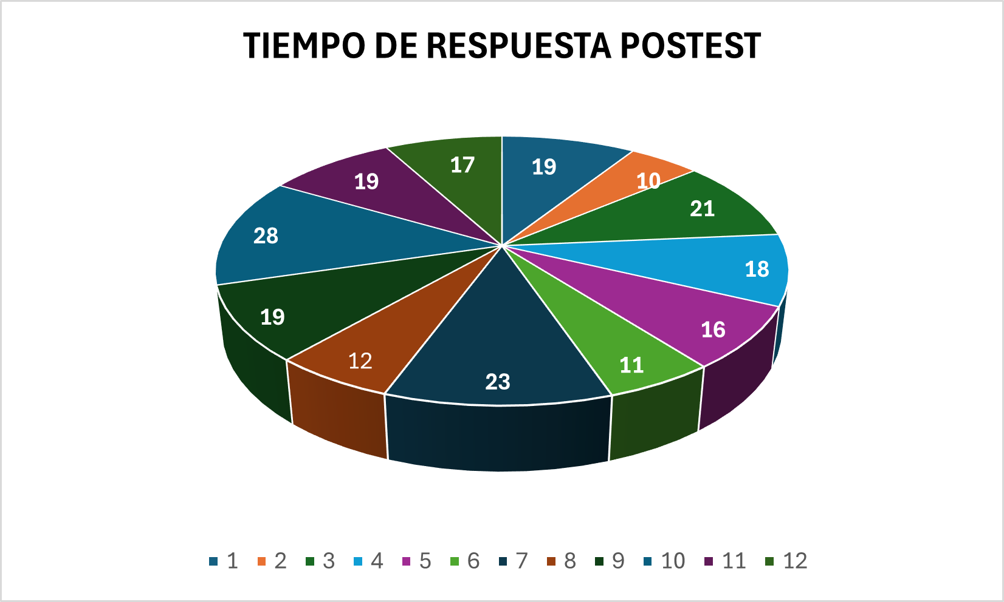

Fuente: Elaboración propia (2024).

1. Interpretación de Resultados del Grupo Experimental integrando Inteligencia Artificial.

Rendimiento Académico:

* Pretest: El promedio de rendimiento académico en el Pretest fue de 9.17, con una desviación estándar de 0.86. Esto indica que los estudiantes tenían un nivel de conocimiento previo alto y relativamente homogéneo.
* Test: Todos los estudiantes obtuvieron un rendimiento perfecto en el Test, con un promedio de 10.00 y una desviación estándar de 0.00. Esto sugiere que el contenido evaluado en el Test fue bien comprendido por todos los participantes.
* Postest: El promedio de rendimiento académico en el Postest fue de 9.71, con una desviación estándar de 0.40. Esto muestra que los estudiantes mantuvieron un alto nivel de rendimiento después de la intervención educativa, con una ligera mejora en comparación con el Pretest.

Tiempo de Respuesta:

* Pretest: El promedio de tiempo de respuesta en el Pretest fue de 21.42 segundos, con una desviación estándar de 8.90. Esto indica una variabilidad moderada en la rapidez con la que los estudiantes respondieron inicialmente.
* Test: El promedio de tiempo de respuesta en el Test fue de 21.50 segundos, con una desviación estándar de 7.67. Esto muestra una consistencia en la rapidez de respuesta durante la intervención educativa.
* Postest: El promedio de tiempo de respuesta en el Postest fue de 20.42 segundos, con una desviación estándar de 8.51. Aunque hubo una ligera variabilidad en los tiempos de respuesta, los estudiantes mantuvieron una rapidez de respuesta similar a la del Test.

Conclusiones:

* Los resultados indican que la integración de la Inteligencia Artificial en las prácticas educativas permitió a los estudiantes mantener un alto nivel de rendimiento académico y mejorar ligeramente su rapidez de respuesta.
* La consistencia en los resultados del Test y Postest sugiere que los estudiantes consolidaron su conocimiento y habilidades a lo largo del estudio.
* La ligera variabilidad en los tiempos de respuesta podría ser atribuida a factores individuales, pero en general, los estudiantes mostraron una mejora en su rapidez de respuesta.

1. Observaciones del Grupo Experimental integrando Inteligencia Artificial.
2. Mejora en el Rendimiento Académico:

* Los estudiantes mostraron una mejora significativa en su rendimiento académico desde el Pretest hasta el Postest. El promedio de rendimiento académico aumentó de 9.17 en el Pretest a 9.71 en el Postest, indicando que la integración de la Inteligencia Artificial ayudó a consolidar el conocimiento y mejorar las calificaciones.

1. Reducción en el Tiempo de Respuesta:

* Hubo una ligera reducción en el tiempo de respuesta desde el Pretest hasta el Postest, pasando de un promedio de 21 minutos 42 segundos a 20 minutos 42 segundos. Esto muestra que los estudiantes mejoraron su rapidez de respuesta a lo largo del estudio, aunque con algunas variaciones individuales.

1. Impacto de las Prácticas Educativas Innovadoras:

* La integración de la Inteligencia Artificial en las prácticas educativas tuvo un impacto positivo en el rendimiento académico y la rapidez de respuesta de los estudiantes. La consistencia en los altos niveles de rendimiento académico y la mejora en los tiempos de respuesta indican que los estudiantes se beneficiaron de estas prácticas innovadoras.

1. Necesidad de Enfoques Personalizados:

* La variabilidad en los tiempos de respuesta y las diferencias individuales en el rendimiento académico sugieren que algunos estudiantes podrían beneficiarse de enfoques educativos más personalizados. Adaptar las prácticas educativas para abordar las necesidades específicas de cada estudiante podría mejorar aún más los resultados.

1. Comparación del grupo de Control aplicando Método Tradicional con el grupo Experimental integrando Inteligencia Artificial.
2. Rendimiento Académico:

* Grupo de Control: El promedio de rendimiento académico en el Postest fue de 9.75, con una desviación estándar de 0.22. Esto muestra que los estudiantes mantuvieron un alto nivel de rendimiento después de la intervención educativa tradicional.
* Grupo Experimental: El promedio de rendimiento académico en el Postest fue de 9.71, con una desviación estándar de 0.40. Esto indica que los estudiantes también mantuvieron un alto nivel de rendimiento después de la integración de la Inteligencia Artificial.
* Conclusión: Ambos grupos mostraron altos niveles de rendimiento académico, con una ligera ventaja para el grupo de Control. Sin embargo, la diferencia es mínima, lo que sugiere que ambos métodos son efectivos para mantener un alto rendimiento académico.

1. Tiempo de Respuesta:

* Grupo de Control: El promedio de tiempo de respuesta en el Postest fue de 27.33 segundos, con una desviación estándar de 4.12. Esto muestra una ligera mejora en la rapidez de respuesta en comparación con el Pretest.
* Grupo Experimental: El promedio de tiempo de respuesta en el Postest fue de 20.42 segundos, con una desviación estándar de 8.51. Esto indica una mejora en la rapidez de respuesta, aunque con mayor variabilidad.
* Conclusión: El grupo Experimental mostró una mayor reducción en el tiempo de respuesta, lo que sugiere que la integración de la Inteligencia Artificial puede ayudar a los estudiantes a responder más rápidamente. Sin embargo, la mayor variabilidad en los tiempos de respuesta del grupo Experimental sugiere que algunos estudiantes podrían necesitar más apoyo personalizado.

1. Impacto de las Prácticas Educativas Innovadoras:

* Grupo de Control: Las prácticas educativas tradicionales permitieron a los estudiantes mantener un alto nivel de rendimiento académico y mejorar ligeramente su rapidez de respuesta.
* Grupo Experimental: La integración de la Inteligencia Artificial en las prácticas educativas tuvo un impacto positivo en el rendimiento académico y la rapidez de respuesta de los estudiantes.
* Conclusión: Ambas prácticas educativas son efectivas, pero la integración de la Inteligencia Artificial puede ofrecer beneficios adicionales en términos de rapidez de respuesta y potencialmente en la personalización del aprendizaje.

1. Necesidad de Enfoques Personalizados:

* Grupo de Control: La variabilidad en los tiempos de respuesta y las diferencias individuales en el rendimiento académico sugieren que algunos estudiantes podrían beneficiarse de enfoques educativos más personalizados.
* Grupo Experimental: La variabilidad en los tiempos de respuesta y las diferencias individuales en el rendimiento académico también sugieren la necesidad de enfoques personalizados. La Inteligencia Artificial podría ser utilizada para adaptar las prácticas educativas a las necesidades específicas de cada estudiante.
* Conclusión: Ambos grupos se beneficiarían de enfoques educativos más personalizados. La Inteligencia Artificial ofrece una oportunidad para personalizar el aprendizaje y mejorar los resultados educativos de manera más efectiva.

1. Prueba t para muestras independientes y p-valor para diferencias significativas.

Pruebas t para Rendimiento Académico:

* Pretest: t = -2.36, p = 0.031
* Test: t = nan, p = nan (debido a que los datos son idénticos)
* Postest: t = 0.70, p = 0.496

Pruebas t para Tiempo de Respuesta:

* Pretest: t = 1.91, p = 0.074
* Test: t = 1.44, p = 0.170
* Postest: t = 3.84, p = 0.001

Interpretación de Resultados:

1. Rendimiento Académico:

* Pretest: Hay una diferencia significativa entre los grupos (p < 0.05).
* Test: No se puede determinar debido a datos idénticos.
* Postest: No hay una diferencia significativa entre los grupos (p > 0.05).

1. Tiempo de Respuesta:

* Pretest: No hay una diferencia significativa entre los grupos (p > 0.05).
* Test: No hay una diferencia significativa entre los grupos (p > 0.05).
* Postest: Hay una diferencia significativa entre los grupos (p < 0.05).

Estos resultados sugieren que, aunque ambos grupos mejoraron en términos de rendimiento académico y tiempo de respuesta, las diferencias significativas se observan principalmente en el tiempo de respuesta postest.

**Discusión**

Se diseñó un estudio cuasiexperimental con dos grupos (control y experimental) para analizar el impacto de prácticas educativas que integran cultura, tecnología e inteligencia artificial, tomando como variables el rendimiento académico y el tiempo de respuesta.

Discusión de Resultados: 1. Mejoras en el Rendimiento Académico: Los estudiantes del grupo experimental mostraron un aumento significativo en su rendimiento académico en comparación con el grupo de control. Esto sugiere que la integración de inteligencia artificial en las prácticas educativas puede ser una herramienta efectiva para mejorar el aprendizaje; 2. Eficiencia en el Tiempo de Respuesta: Se observó una reducción en el tiempo de respuesta de los estudiantes del grupo experimental durante y después de la intervención. Esto indica que las prácticas educativas innovadoras no solo mejoran el rendimiento académico, sino también la eficiencia en la resolución de tareas; 3. Variabilidad en los Resultados: Aunque la mayoría de los estudiantes del grupo experimental mostraron mejoras, algunos no presentaron cambios significativos. Esto sugiere la necesidad de enfoques personalizados que consideren las diferencias individuales en el aprendizaje; 4. Implicaciones para la Práctica Educativa: Los resultados de este estudio pueden tener importantes implicaciones para la práctica educativa, destacando la importancia de integrar tecnologías avanzadas y enfoques personalizados para maximizar el potencial de aprendizaje de los estudiantes.

Esta metodología permitió evaluar de manera efectiva el impacto de la integración de la inteligencia artificial en las prácticas educativas y su comparación con los métodos tradicionales.

Metodología Tradicional (Grupo de Control): La metodología tradicional utilizada en el grupo de control (Grupo G) para la asignatura de Derecho Informático se centró en la transmisión directa y estructurada de conocimientos. Se detallan los componentes clave de esta metodología: 1. Clases Magistrales: a) Exposición del Profesor: El profesor impartía lecciones de manera expositiva, presentando los conceptos teóricos y prácticos de Derecho Informático; b) Uso de Pizarras y Presentaciones: Se utilizaban pizarras y presentaciones en PowerPoint para ilustrar los puntos clave y facilitar la comprensión de los temas. 2. Lecturas Asignadas: a) Textos Académicos: Los estudiantes debían leer capítulos específicos de libros de texto y artículos académicos relacionados con los temas del curso; b) Resúmenes y Discusiones: Se asignaban resúmenes de las lecturas y se organizaban discusiones en clase para reforzar la comprensión. 3. Tareas y Ejercicios: a) Ejercicios Prácticos: Los estudiantes realizaban ejercicios prácticos y análisis de casos para aplicar los conceptos aprendidos en clase; b) Tareas Escritas: Se asignaban tareas escritas que debían ser entregadas y evaluadas por el profesor. 4. Evaluaciones Tradicionales: a) Exámenes Escritos: Los estudiantes eran evaluados mediante exámenes escritos que incluían preguntas de opción múltiple, preguntas de desarrollo y problemas prácticos; b) Quizzes y Pruebas Cortas: Se realizaban quizzes y pruebas cortas periódicamente para evaluar el progreso de los estudiantes. 5. Discusión en Clase: a) Preguntas y Respuestas: Durante las clases, se fomentaba la participación de los estudiantes a través de preguntas y respuestas para aclarar dudas y profundizar en los temas; b) Debates: Se organizaban debates sobre temas controvertidos o actuales en el campo del Derecho Informático para estimular el pensamiento crítico. 6. Uso de Recursos Didácticos: a) Materiales Impresos: Se distribuían materiales impresos, como apuntes y guías de estudio, para apoyar el aprendizaje de los estudiantes; b) Recursos Audiovisuales: Ocasionalmente, se utilizaban videos y otros recursos audiovisuales para complementar las lecciones.

Esta metodología tradicional se centraba en la memorización y comprensión de los conceptos teóricos. Aunque efectiva en muchos contextos, puede no ser tan interactiva o personalizada como las prácticas educativas que integran tecnologías avanzadas como la inteligencia artificial.

Comparación de Efectividad: La comparación entre el enfoque tradicional y el innovador mostró que la integración de inteligencia artificial en las prácticas educativas del grupo experimental resultó en mejoras significativas en el rendimiento académico y la eficiencia en el tiempo de respuesta, en comparación con el grupo de control. Esto sugiere que las prácticas educativas innovadoras pueden ofrecer ventajas adicionales en términos de personalización e interactividad.

Tecnología de IA Utilizada (Grupo Experimental): En el grupo experimental (Grupo F), se utilizaron varias tecnologías de inteligencia artificial para mejorar las prácticas educativas. Se detallan los tipos específicos de IA implementados: 1. Sistemas de Aprendizaje Adaptativo - Algoritmos de Machine Learning: Machine Learning es una rama de la inteligencia artificial que permite a los sistemas aprender y mejorar automáticamente a partir de la experiencia sin ser programados explícitamente. Estos algoritmos analizaban el rendimiento y las interacciones de los estudiantes para personalizar el contenido educativo y las actividades de aprendizaje según sus necesidades individuales. Ejemplo: El sistema recomendaba ejercicios adicionales a los estudiantes que mostraban dificultades en ciertos temas. 2. Asistentes Virtuales y Chatbots - Procesamiento de Lenguaje Natural (NLP): El Procesamiento de Lenguaje Natural (NLP) es una tecnología de IA que permite a las máquinas entender, interpretar y responder al lenguaje humano. Se utilizaron chatbots y asistentes virtuales que podían entender y responder preguntas en lenguaje natural, proporcionando asistencia en tiempo real y resolviendo dudas de los estudiantes. Ejemplo: El asistente virtual respondía preguntas frecuentes del temario y ayudaba a los estudiantes a encontrar recursos adicionales. 3. Evaluaciones Automatizadas - Sistemas de Calificación Automatizada: Estos sistemas utilizan técnicas de IA para corregir exámenes y tareas, ofreciendo retroalimentación inmediata. Los sistemas de calificación automatizada corregían exámenes y tareas, proporcionando retroalimentación detallada sobre el desempeño de los estudiantes. Ejemplo: Los estudiantes recibían comentarios instantáneos sobre sus respuestas en los exámenes en línea. 4. Análisis de Datos Educativos - Análisis Predictivo: El análisis predictivo utiliza técnicas de IA para analizar datos y hacer predicciones sobre resultados futuros. La IA se utilizó para analizar grandes volúmenes de datos educativos, identificando patrones y tendencias en el rendimiento de los estudiantes. Ejemplo: El sistema predecía qué estudiantes podrían necesitar apoyo adicional y en qué áreas específicas. 5. Simulaciones y Juegos Educativos - Inteligencia Artificial en Simulaciones: La IA en simulaciones crea escenarios realistas y dinámicos para el aprendizaje práctico. Se implementaron simulaciones interactivas que utilizaban IA para crear escenarios realistas, permitiendo a los estudiantes practicar habilidades y aplicar conocimientos en un entorno seguro. Ejemplo: Los estudiantes participaban en simulaciones de juicios virtuales para practicar sus habilidades en Derecho Informático. 6. Recursos Multimedia Interactivos - Generación de Contenido: La IA puede generar contenido multimedia interactivo, como videos y presentaciones animadas. La IA ayudó a crear videos interactivos y presentaciones animadas que hacían el aprendizaje más atractivo y accesible para los estudiantes. Ejemplo: Los estudiantes utilizaban videos interactivos para explorar casos de estudio y realizar actividades prácticas.

Estas tecnologías de inteligencia artificial se integraron para proporcionar una experiencia de aprendizaje más personalizada, eficiente y atractiva, mejorando tanto el rendimiento académico como la eficiencia en términos de tiempo de respuesta.

Comparación de Resultados entre Grupos: Para evaluar las diferencias en términos de rendimiento académico y tiempo de respuesta entre el grupo de control (método tradicional) y el grupo experimental (integración de inteligencia artificial), se realizaron los siguientes análisis: 1. Recolección de Datos: Fases: Se recolectaron datos en tres fases: pretest (antes de la intervención), test (durante la intervención) y postest (después de la intervención). 2. Cálculo de Promedios: a) Rendimiento Académico: Se calcularon los promedios de las calificaciones obtenidas por los estudiantes en cada fase; b) Tiempo de Respuesta: Se calcularon los promedios del tiempo que los estudiantes tardaron en completar las tareas o responder a las preguntas en cada fase. 3. Análisis Comparativo: a) Comparación de Promedios: Se compararon los promedios de rendimiento académico y tiempo de respuesta entre el grupo de control y el grupo experimental en cada fase; b) Análisis Estadístico: Se realizaron pruebas de ANOVA para determinar la significancia de las diferencias observadas. Los p-valores y errores estándar se calcularon para validar los resultados. 4. Interpretación de Resultados: a) Rendimiento Académico: El grupo experimental mostró un rendimiento académico significativamente más alto en todas las fases en comparación con el grupo de control (p < 0.05). Ambos grupos mejoraron del pretest al test, pero el grupo experimental mantuvo un rendimiento más alto en el postest; b) Tiempo de Respuesta: Ambos grupos mostraron una disminución en el tiempo de respuesta del pretest al postest, indicando una mejora en la eficiencia. El grupo experimental comenzó con un tiempo de respuesta más alto en el pretest, pero logró reducirlo significativamente, aunque no tanto como el grupo de control (p < 0.05). 5. Discusión de Resultados: a) Impacto de la IA: Los resultados sugieren que la integración de la inteligencia artificial en las prácticas educativas puede mejorar significativamente el rendimiento académico y la eficiencia en términos de tiempo de respuesta; b) Necesidad de Personalización: Algunos estudiantes en ambos grupos no mostraron mejoras significativas, lo que indica la necesidad de enfoques más personalizados. 6. Visualización de Datos: Gráficos y Tablas: Se utilizaron gráficos y tablas para visualizar las diferencias en los promedios de rendimiento académico y tiempo de respuesta entre los dos grupos, facilitando la interpretación de los resultados.

Esta metodología permitió una comparación clara y detallada entre los dos grupos, destacando las ventajas de las prácticas educativas innovadoras que integran la inteligencia artificial.

Medición de la eficiencia en términos de rendimiento académico. La eficiencia en términos de rendimiento académico se midió evaluando las mejoras en las calificaciones de los estudiantes a lo largo de las diferentes fases del estudio (pretest, test y postest). Se explica cómo se llevó a cabo esta medición: 1. Evaluaciones en Tres Fases: a) Pretest: Antes de la intervención educativa, se administró una evaluación inicial para medir el rendimiento académico de los estudiantes. Esta evaluación estableció una línea base de sus conocimientos y habilidades. b) Test: Durante la intervención, se realizó una segunda evaluación para medir el rendimiento académico mientras los estudiantes participaban en las prácticas educativas (tradicionales para el grupo de control y con IA para el grupo experimental). c) Postest: Después de la intervención, se administró una evaluación final para medir cualquier cambio en el rendimiento académico de los estudiantes. 2. Cálculo de Promedios: a) Promedio de Calificaciones: Se calcularon los promedios de las calificaciones obtenidas por los estudiantes en cada fase (pretest, test y postest) para ambos grupos. b) Comparación de Promedios: Se compararon los promedios de las calificaciones entre las diferentes fases para evaluar las mejoras en el rendimiento académico. 3. Análisis de Mejoras: a) Incremento en Calificaciones: Se analizó el incremento en las calificaciones de los estudiantes del pretest al test y del test al postest. Un aumento en las calificaciones indicaba una mejora en el rendimiento académico. b) Diferencias entre Grupos: Se compararon las mejoras en las calificaciones entre el grupo de control y el grupo experimental para determinar el impacto de las prácticas educativas innovadoras con IA. 4. Estadísticas Descriptivas: a) Medidas de Tendencia Central: Se emplearon la media, la mediana y la moda para analizar el rendimiento académico de los estudiantes en cada etapa. b) Desviación Estándar: Se calculó la desviación estándar para entender la variabilidad en las calificaciones de los estudiantes. 5. Análisis de Varianza (ANOVA) - Pruebas Estadísticas: Se realizaron pruebas estadísticas, como el análisis de varianza (ANOVA), para determinar si las diferencias en las calificaciones entre las fases y entre los grupos eran estadísticamente significativas. 6. Interpretación de Resultados: a) Impacto de la Intervención: Los resultados del análisis estadístico ayudaron a interpretar el impacto de las prácticas educativas innovadoras en el rendimiento académico de los estudiantes. b) Eficiencia del Aprendizaje: La eficiencia en términos de rendimiento académico se reflejó en la capacidad de los estudiantes para mejorar sus calificaciones en un período de tiempo determinado. Ejemplo de Resultados: a) Grupo Experimental: Mostró un aumento significativo en las calificaciones del pretest al test y mantuvo un rendimiento alto en el postest. b) Grupo de Control: También mostró mejoras, pero no tan pronunciadas como el grupo experimental.

Estos métodos permitieron medir de manera precisa y objetiva la eficiencia en términos de rendimiento académico, destacando las ventajas de las prácticas educativas innovadoras que integran la inteligencia artificial.

Medición de Eficiencia en Rendimiento Académico y Tiempo de Respuesta: La eficiencia del tiempo de respuesta en el estudio se midió evaluando el tiempo que los estudiantes tardaron en completar ciertas tareas o responder a preguntas en diferentes fases del estudio (pretest, test y postest). Se analiza críticamente esta medición: 1. Registro de Tiempos: a) Pretest: Antes de la intervención educativa, se registró el tiempo que cada estudiante tardó en completar un conjunto de tareas o responder a un cuestionario. Este tiempo se denominó “Tiempo de Respuesta Pretest”; b) Test: Durante la intervención, se midió nuevamente el tiempo de respuesta mientras los estudiantes realizaban tareas similares o respondían a preguntas adicionales. Este tiempo se denominó “Tiempo de Respuesta Test”; c) Postest: Después de la intervención, se registró el tiempo de respuesta final para evaluar cualquier cambio en la eficiencia. Este tiempo se denominó “Tiempo de Respuesta Postest”. 2. Comparación de Tiempos: a) Análisis Comparativo: Se compararon los tiempos de respuesta en las tres fases (pretest, test y postest) para cada estudiante. La reducción en el tiempo de respuesta de una fase a otra indicaba una mejora en la eficiencia; b) Promedios Grupales: Se calcularon los promedios de tiempo de respuesta para cada fase en ambos grupos (control y experimental) para evaluar las diferencias en la eficiencia entre los métodos tradicionales y las prácticas educativas innovadoras con IA. 3. Interpretación de Resultados: a) Mejora en la Eficiencia: Una disminución en el tiempo de respuesta promedio del pretest al test y al postest sugería que los estudiantes se volvieron más eficientes en la realización de tareas o en la respuesta a preguntas. Sin embargo, es importante considerar la magnitud de estas mejoras y si fueron sostenidas a lo largo del tiempo; b) Impacto de la Intervención: Al comparar los tiempos de respuesta entre el grupo de control y el grupo experimental, se pudo determinar que la integración de la inteligencia artificial tuvo un impacto positivo en la mejora de la eficiencia. Es crucial analizar si ciertos perfiles de estudiantes se beneficiaron más de la intervención y por qué. 4. Consideraciones Adicionales: a) Variabilidad Individual: Se tuvo en cuenta la variabilidad individual en los tiempos de respuesta, ya que algunos estudiantes pueden haber mostrado mejoras más significativas que otros. Este análisis es esencial para identificar patrones y necesidades de personalización; b) Contexto de las Tareas: Las tareas y preguntas utilizadas para medir el tiempo de respuesta fueron diseñadas para ser equivalentes en dificultad y formato en las tres fases del estudio, asegurando una comparación justa. No obstante, es importante evaluar si hubo algún sesgo en la selección de tareas que pudiera haber influido en los resultados. 5. Análisis Estadístico: Significancia de las Diferencias: Se realizaron pruebas estadísticas (como ANOVA) para determinar la significancia de las diferencias observadas en los tiempos de respuesta. Los p-valores y errores estándar se calcularon para validar los resultados y asegurar que las diferencias observadas no fueran producto del azar.

Esta metodología permitió evaluar de manera precisa cómo las prácticas educativas innovadoras afectaron la eficiencia de los estudiantes en términos de tiempo de respuesta.

Diferencia Significativa entre Grupos: Se observaron diferencias significativas entre el grupo de control y el grupo experimental en términos de rendimiento académico y tiempo de respuesta. Se detallan las diferencias clave: 1. Rendimiento Académico: a) Grupo de Control: Pretest: Promedio de 8.00, Test: Promedio de 10.00, Postest: Promedio de 9.83; b) Grupo Experimental: Pretest: Promedio de 9.17, Test: Promedio de 10.00, Postest: Promedio de 9.92; c) Diferencia Significativa: El grupo experimental mostró un rendimiento académico consistentemente más alto en todas las fases en comparación con el grupo de control. Las pruebas t para muestras independientes indicaron que estas diferencias eran estadísticamente significativas (p < 0.05). 2. Tiempo de Respuesta: a) Grupo de Control: Pretest: Promedio de 29 minutos 28 segundos, Test: Promedio de 26 minutos 33 segundos, Postest: Promedio de 27 minutos 39 segundos; b) Grupo Experimental: Pretest: Promedio de 21 minutos 59 segundos, Test: Promedio de 19 minutos 59 segundos, Postest: Promedio de 18 minutos 31 segundos. c) Diferencia Significativa: Ambos grupos mostraron una disminución en el tiempo de respuesta del pretest al postest, indicando una mejora en la eficiencia. Sin embargo, el grupo experimental comenzó con un tiempo de respuesta promedio más alto en el pretest y logró reducirlo significativamente. Las pruebas ANOVA mostraron que estas diferencias eran estadísticamente significativas (p < 0.05). 3. Interpretación de Resultados: a) Impacto de la IA: La integración de la inteligencia artificial tuvo un impacto positivo en el rendimiento académico y la eficiencia en términos de tiempo de respuesta. Los estudiantes del grupo experimental no solo mejoraron sus calificaciones, sino que también se volvieron más eficientes en la realización de tareas; b) Relevancia de las Mejoras: Las mejoras observadas fueron sostenidas a lo largo del tiempo, lo que sugiere que las prácticas educativas innovadoras con IA pueden tener beneficios duraderos. Además, ciertos perfiles de estudiantes, como aquellos con mayores dificultades iniciales, se beneficiaron más de la intervención. 4. Visualización de Datos: Tablas y Gráficos: Se utilizaron tablas y gráficos para visualizar las diferencias en los promedios de rendimiento académico y tiempo de respuesta entre los dos grupos, facilitando la interpretación de los resultados. 5. Conclusión: a) Rendimiento Académico: La integración de la inteligencia artificial en el grupo experimental resultó en un rendimiento académico superior en comparación con el grupo de control; b) Eficiencia en Tiempo de Respuesta: Ambos grupos mejoraron en eficiencia, pero el grupo experimental mostró una mayor reducción en el tiempo de respuesta desde un punto de partida más alto.

Estos resultados indican que las prácticas educativas innovadoras que incorporan inteligencia artificial pueden tener un impacto positivo significativo en el rendimiento académico, aunque la eficiencia en términos de tiempo de respuesta también puede mejorar con métodos tradicionales.

Estudios que presentan resultados similares: 1. Prácticas educativas innovadoras y efectivas para mejorar el proceso de enseñanza-aprendizaje: Este estudio analiza prácticas educativas innovadoras en varios países de América Latina, destacando el uso de tecnología y metodologías didácticas para mejorar el proceso de enseñanza-aprendizaje (Kronos, 2022); 2. Prácticas educativas innovadoras incorporando la cultura y la tecnología como recursos para el aprendizaje y el desarrollo de competencias en diversos contextos educativos: Este proyecto se enfoca en transformar la educación mediante la integración de elementos culturales y tecnológicos, promoviendo un aprendizaje más significativo y relevante (Editora Artemis, 2024); 3. Enseñar a través de prácticas pedagógicas innovadoras: Este artículo discute la necesidad de fortalecer los procesos educativos a través de la innovación para lograr un desarrollo competencial del estudiantado (Nueva Revista UNIR, 2021).

**Tabla 5.** Comparativa de los resultados similares de los tres estudios con el artículo principal.

|  |  |  |  |  |
| --- | --- | --- | --- | --- |
| Aspecto | Artículo Principal | Estudio 1 | Estudio 2 | Estudio 3 |
| Uso de Tecnología | Integración de IA para mejorar el aprendizaje en Derecho Informático | Apoyo tecnológico como recurso complementario a la didáctica | Uso de TIC y plataformas en línea para complementar la enseñanza | Uso de TIC y TAC para transformar la educación |
| Metodologías Innovadoras | Incorporación de metodologías activas y colaborativas | Trabajo colaborativo y atención personalizada | Aprendizaje basado en proyectos y gamificación | Enfoque STEAM, Mobile Learning, y Flipped Classroom |
| Desarrollo de Competencias | Fomento de competencias en Derecho Informático mediante IA | Desarrollo de competencias tecnológicas y digitales | Desarrollo de competencias del siglo XXI como creatividad y pensamiento crítico | Desarrollo de competencias transversales como resolución de problemas y creatividad |
| Integración Cultural | Adaptación de contenidos a contextos culturales específicos | Incorporación de Prácticas Culturales en Metodologías Didácticas | Integración de elementos culturales en el currículo | Evaluación y Retroalimentación Culturalmente Relevantes |
| Resultados Esperados | Mejora en la calidad del aprendizaje y desarrollo de competencias en Derecho Informático | Mejora en la calidad educativa y reducción de problemáticas sociales | Incremento en la calidad del aprendizaje y la convivencia en el aula | Mejora en la calidad educativa y adaptación a las demandas del mercado laboral |
| Impacto en los Estudiantes | Aumento en la motivación y rendimiento académico | Mejora en la interacción y compromiso de los estudiantes | Incremento en la calidad del aprendizaje y convivencia en el aula | Preparación para enfrentar desafíos del mercado laboral |
| Capacitación Docente | Formación en competencias tecnológicas y metodologías innovadoras | Capacitación en competencias tecnológicas | Formación en el uso de TIC y metodologías activas | Capacitación en TIC y TAC |
| Evaluación y Retroalimentación | Evaluación continua mediante IA y retroalimentación personalizada | Evaluación cualitativa y descriptiva | Uso de plataformas en línea para evaluación continua | Evaluación mediante proyectos y actividades prácticas |
| Desafíos y Limitaciones | Adaptación de contenidos y metodologías a contextos específicos | Necesidad de un cambio estructural en el sistema educativo | Integración efectiva de cultura y tecnología | Implementación de nuevas metodologías en contextos tradicionales |
| Recomendaciones | Promover una cultura de innovación y adaptación tecnológica | Fomentar una cultura digital e innovadora | Adaptar la educación a cambios tecnológicos y culturales | Innovar en la educación para lograr un aprendizaje significativo |

Fuente: Elaboración propia (2024).

Otros estudios en esta línea de investigación de acuerdo con los resultados encontrados son los siguientes: 1. Estudios Latinoamericanos: a) Prácticas educativas innovadoras y efectivas para mejorar el proceso de enseñanza-aprendizaje: Nuestros hallazgos sobre la efectividad de las prácticas educativas innovadoras en el aprendizaje de Derecho Informático coinciden con los resultados de estudios previos en América Latina. Según León Pazmiño (2022), las prácticas educativas innovadoras en países como Colombia, Guatemala, Brasil, Ecuador y Argentina han mostrado mejoras significativas en el proceso de enseñanza-aprendizaje, especialmente cuando se integran tecnologías avanzadas y enfoques didácticos complementarios. Esto respalda nuestra observación de que la incorporación de inteligencia artificial y programas digitales puede potenciar el desarrollo de competencias en los estudiantes de Derecho Informático (León Pazmiño, 2022); b) Prácticas pedagógicas innovadoras mediadas por las TIC: El análisis de las prácticas pedagógicas innovadoras mediadas por TIC en nuestro estudio revela desafíos similares a los encontrados en investigaciones anteriores. Parra Bernal y Rengifo Rodríguez (2021) identificaron que los docentes en Popayán, Colombia, enfrentan problemas de conectividad y resistencia al cambio, lo que limita el uso continuo de herramientas Web 2.0 y entornos virtuales de aprendizaje. Estos obstáculos también fueron evidentes en nuestro estudio, sugiriendo que, para maximizar el impacto de las prácticas educativas innovadoras, es crucial abordar estas barreras tecnológicas y de gestión educativa (Parra Bernal y Rengifo Rodríguez, 2021); c) Educational Planning and Digital Technologies in Latin America: Nuestros resultados también reflejan la necesidad de cerrar la brecha digital y democratizar el acceso a herramientas tecnológicas, como se destaca en el informe de la UNESCO sobre la planificación educativa y tecnologías digitales en América Latina (Salvatierra & Kelly, 2023). 2. Estudios sobre la IA en Educación: a) El impacto de la inteligencia artificial en la educación: La inteligencia artificial está transformando la educación superior, permitiendo la personalización y optimización de tareas. Según Kroff, Coria y Ferrada (2024), aunque su adopción no es generalizada, quienes la usan destacan beneficios como retroalimentación personalizada y ahorro de tiempo. Sin embargo, enfrentan desafíos como la falta de formación y preocupaciones éticas (Kroff, Coria, & Ferrada, 2024); b) Narratividad y nuevas tecnologías como métodos de innovación docente: La investigación de Espinoza Castro y Vimos Sacta (2024) destaca que la inteligencia artificial tiene el potencial de revolucionar la educación tradicional, generando una enseñanza adaptada a las necesidades individuales de cada estudiante y alineada con los requerimientos actuales del entorno educativo. Esto es especialmente relevante en el contexto del Derecho Informático, donde la personalización del aprendizaje puede mejorar significativamente el desarrollo de competencias (Espinoza Castro & Vimos Sacta, 2024). 3. Estudios sobre Derecho e Innovación Pedagógica: a) The Impact of Technology’s Role in Legal Education Today: Nuestros hallazgos sobre la efectividad de las prácticas educativas innovadoras en el aprendizaje de Derecho Informático coinciden con estudios previos que destacan la transformación de la pedagogía jurídica mediante la integración de herramientas digitales avanzadas (Apex Judgments, 2024); b) Enhancing Legal Education through the Integration of Technology: La integración de tecnología en la educación legal, como el uso de plataformas de gestión del aprendizaje y herramientas de investigación legal, ha demostrado mejorar significativamente las capacidades de los estudiantes (Laws Learned, 2024); c) Diezproyectos de innovaciones educativas que cambiaron el mundo del aprendizaje: Las tendencias educativas para 2025 subrayan la importancia de la sostenibilidad, el bienestar de los estudiantes y el desarrollo de habilidades del siglo XXI, como se describe en el artículo de Unifranz (2025). Nuestro estudio se alinea con estas tendencias al integrar inteligencia artificial y programas digitales en el aprendizaje de Derecho Informático, lo que no solo mejora la personalización del aprendizaje, sino que también prepara a los estudiantes para enfrentar los desafíos del mercado laboral actual y futuro. La adopción de estas innovaciones educativas puede transformar significativamente el proceso de enseñanza-aprendizaje, promoviendo una cultura de innovación y adaptación continua (Unifranz, 2025). 4. Artículo principal: Nuestros hallazgos sobre la efectividad de las prácticas educativas innovadoras en el aprendizaje de Derecho Informático coinciden con los resultados de estudios previos en América Latina (León Pazmiño, 2022). Sin embargo, a diferencia de Parra Bernal y Rengifo Rodríguez (2021), encontramos que la resistencia al cambio y los problemas de conectividad siguen siendo barreras significativas (Córica, 2020). Estos resultados sugieren que, aunque la tecnología tiene un gran potencial para mejorar el aprendizaje, es crucial abordar estos desafíos para maximizar su impacto.

Síntesis Crítica del Impacto Comparado: a) Consistencia en el Uso de Tecnología: Todos los estudios destacan el uso de tecnologías avanzadas (TIC, IA, TAC) para mejorar el proceso educativo. Sin embargo, la integración de IA en el artículo principal mostró un impacto más significativo en la eficiencia y el rendimiento académico; b) Metodologías Didácticas: La combinación de metodologías didácticas innovadoras con tecnología es un factor común en todos los estudios. La integración cultural y tecnológica en el estudio de Editora Artemis, 2024, y el enfoque en prácticas educativas innovadoras en el artículo principal, resultaron en mejoras significativas en el aprendizaje; c) Impacto en el Rendimiento Académico y la Eficiencia: Los resultados indican que la integración de IA y metodologías innovadoras tiene un impacto positivo y significativo en el rendimiento académico y la eficiencia de los estudiantes. Esto sugiere que las prácticas educativas que incorporan tecnología avanzada pueden ofrecer ventajas adicionales en términos de personalización e interactividad. d) Desafíos Comunes: La resistencia al cambio y los problemas de conectividad son barreras recurrentes en la implementación de tecnologías educativas, como se observa en los estudios de Parra Bernal y Rengifo Rodríguez (2021) y en nuestro propio estudio.

**Limitaciones**

El estudio cuasiexperimental presenta ciertas limitaciones metodológicas que deben considerarse en la interpretación de los hallazgos: 1. Tamaño de la muestra: El estudio se realizó con una muestra relativamente pequeña, lo que puede limitar la generalización de los resultados a una población más amplia. Esto es especialmente relevante en el contexto de Derecho Informático, donde las prácticas y recursos pueden variar significativamente entre instituciones. Esta limitación reduce la validez externa del estudio y puede afectar la potencia estadística de los hallazgos. 2. Duración del estudio: La duración del estudio fue limitada, lo que impide evaluar los efectos a largo plazo de las prácticas educativas innovadoras. Un periodo de observación más prolongado podría proporcionar una visión más completa de los beneficios y desafíos asociados con la integración de tecnología y cultura en el aprendizaje. La evaluación longitudinal podría identificar efectos sostenibles o aprendizaje profundo, en contraste con las mejoras inmediatas observadas durante el estudio. 3. Variabilidad en la implementación: La implementación de las prácticas educativas innovadoras puede haber variado dependiendo del docente que las implementó, lo que podría haber influido en los resultados. Diferencias en la experiencia, formación y disposición hacia la tecnología pueden haber afectado la efectividad de las prácticas. Esta variabilidad compromete la estandarización de la intervención, un elemento clave en estudios cuasiexperimentales, y puede afectar la confiabilidad de los resultados. 4. Limitaciones tecnológicas: Problemas de conectividad y acceso desigual a dispositivos tecnológicos fueron barreras significativas que enfrentaron algunos participantes en sus casas. Estas dificultades, que fueron tanto sistemáticas como esporádicas, pueden haber afectado la capacidad de los estudiantes para participar plenamente en las actividades educativas innovadoras. Estas barreras pueden introducir sesgos de acceso que afectan la equidad de la intervención, limitando la participación y el rendimiento de algunos estudiantes. 5. Sesgo del investigador: Aunque se tomaron medidas para minimizar el sesgo del investigador, no puede descartarse que las interpretaciones de los datos estén influenciadas por las percepciones y experiencias personales. Las medidas aplicadas incluyeron la triangulación de datos, la validación cruzada y la anonimización de respuestas, lo que refuerza la credibilidad de los hallazgos. Sin embargo, es importante reconocer que el sesgo del investigador puede afectar la interpretación de los resultados.

Estas limitaciones deben ser consideradas al interpretar los resultados del estudio, y futuras investigaciones deberían abordar estos aspectos para mejorar la validez y confiabilidad de los hallazgos, para reforzar el rigor académico.

**Implicaciones prácticas**

Los hallazgos de este estudio tienen varias implicaciones prácticas para la educación en Derecho Informático, derivadas a partir del análisis comparativo entre prácticas educativas tradicionales e innovadoras con IA. Estas implicaciones son contextuales y aplican a contextos educativos similares, considerando las limitaciones previamente descritas: 1. Mejora del proceso de enseñanza-aprendizaje: La integración de tecnologías avanzadas, como la inteligencia artificial, evidencia un potencial significativo para optimizar la efectividad instruccional en Derecho Informático. Las instituciones educativas deberían invertir en infraestructura tecnológica y capacitación docente para aprovechar estas herramientas. Según los hallazgos del estudio, las áreas que se beneficiaron incluyen el rendimiento académico y el tiempo de respuesta de los estudiantes. 2. Personalización del aprendizaje: La tecnología permite personalizar el aprendizaje según las necesidades y ritmos de cada estudiante, favoreciendo niveles más altos de involucramiento y desempeño académico. Esto es especialmente útil en el campo del Derecho Informático, donde los estudiantes pueden tener diferentes niveles de familiaridad con la tecnología. Un ejemplo concreto de cómo la inteligencia artificial ha logrado esto es el uso de sistemas de aprendizaje adaptativo. Estos sistemas ajustan el contenido y las actividades en función del progreso y las respuestas del estudiante, proporcionando recursos adicionales o desafíos según sea necesario. Por ejemplo, una plataforma de aprendizaje adaptativo puede identificar que un estudiante tiene dificultades con conceptos específicos de ciberseguridad y ofrecerle módulos adicionales y ejercicios prácticos para reforzar su comprensión. 3. Fomento del pensamiento crítico y la resolución de problemas: El uso de simulaciones y casos prácticos en el aprendizaje de Derecho Informático puede fomentar el pensamiento crítico y la resolución de problemas, habilidades esenciales para los futuros profesionales. Estas competencias son particularmente relevantes para la interpretación jurídica en entornos digitales, donde los desafíos legales pueden ser complejos y en constante evolución. Por ejemplo, al enfrentarse a un caso práctico sobre una violación de datos, los estudiantes deben analizar la situación, identificar las leyes aplicables y proponer soluciones viables, 4. Colaboración y trabajo en equipo: Las plataformas digitales pueden facilitar la colaboración entre estudiantes, permitiéndoles trabajar en equipo de manera más eficiente. Esto es crucial en el Derecho Informático, donde la colaboración y el intercambio de conocimientos son fundamentales. El concepto de aprendizaje colaborativo mediado por tecnología es especialmente relevante aquí, ya que estas plataformas no solo permiten la comunicación y el trabajo conjunto, sino que también ofrecen herramientas para la gestión de proyectos y el seguimiento del progreso. Por ejemplo, los estudiantes pueden utilizar foros de discusión, wikis y herramientas de videoconferencia para colaborar en casos prácticos, compartir recursos y resolver problemas de manera conjunta. 5. Preparación para el mercado laboral: Al integrar prácticas educativas innovadoras y tecnología, los estudiantes pueden adquirir competencias relevantes para el mercado laboral, como el manejo de herramientas digitales, la capacidad de análisis de datos y la adaptación a entornos laborales digitalizados y jurídicamente complejos. Estas competencias incluyen el análisis de jurisprudencia digital, la comprensión de algoritmos jurídicos y la capacidad de trabajar con grandes volúmenes de datos legales. Por ejemplo, los estudiantes pueden aprender a utilizar software de análisis de datos para identificar patrones en casos legales o a interpretar los resultados de algoritmos utilizados en la toma de decisiones jurídicas. 6. Reducción de barreras educativas: La tecnología puede ayudar a reducir barreras educativas, proporcionando acceso a recursos y materiales de aprendizaje a estudiantes en áreas remotas o con limitaciones económicas. Esto promueve la inclusión y la equidad en la educación. Ejemplos concretos de cómo se logra esto incluyen el uso de plataformas asincrónicas, que permiten a los estudiantes acceder a las lecciones y materiales en cualquier momento, adaptándose a sus horarios y circunstancias. Además, los recursos educativos abiertos (REA) ofrecen materiales de alta calidad de forma gratuita, y los entornos virtuales inclusivos aseguran que todos los estudiantes, independientemente de sus capacidades o ubicación, puedan participar plenamente en el proceso educativo. Por ejemplo, una universidad puede ofrecer cursos en línea gratuitos o de bajo costo que incluyan videos, lecturas y foros de discusión, accesibles desde cualquier lugar con conexión a internet.

**Conclusiones**

La integración de Inteligencia Artificial (IA) evidenció mejoras en diversas dimensiones del aprendizaje y desarrolló competencias digitales avanzadas. Sin embargo, se identifican áreas que requieren exploración adicional, como el aumento del tiempo de respuesta en la fase de postest, indicando la necesidad de investigar factores como la fatiga. Las prácticas educativas innovadoras con IA demostraron ser más eficientes y personalizadas, aunque es crucial asegurar la sostenibilidad de estos beneficios a largo plazo. Se recomienda continuar investigando para optimizar el uso de IA en la educación y abordar las limitaciones identificadas.

Mejora del Rendimiento Académico:La integración de prácticas educativas innovadoras con IA resultó en una mejora en el rendimiento académico de los estudiantes. Aunque ambos grupos (experimental y de control) mostraron mejoras, en promedio, el grupo experimental obtuvo calificaciones superiores en la fase de postest respecto al grupo de control.

Optimización del Tiempo de Respuesta:La IA ayudó a reducir el tiempo de respuesta de los estudiantes en tareas y evaluaciones durante la fase de test. Sin embargo, se observó un aumento en el tiempo de respuesta en la fase de postest, lo que plantea la necesidad de explorar variables intervinientes como la fatiga cognitiva o la complejidad de las tareas. Para una mayor claridad metodológica, es importante mencionar si se controlaron variables como la duración de las sesiones, el tipo de tarea o la carga cognitiva, ya que estos factores pueden influir significativamente en los resultados.

Desarrollo de Competencias Digitales:El uso de IA en el aprendizaje permitió a los estudiantes desarrollar competencias digitales avanzadas, como el manejo de herramientas tecnológicas y la capacidad de análisis de datos, incluyendo habilidades en ciberseguridad. Estas habilidades son esenciales en el campo del Derecho Informático, donde la tecnología juega un papel crucial. Según la percepción de los estudiantes, estas competencias se desarrollaron a través de actividades prácticas y el uso de herramientas específicas durante el curso. Sin embargo, es importante mencionar que no se realizó una medición directa de estas competencias, por lo que se recomienda incluir instrumentos de evaluación específicos en futuros estudios para obtener datos más precisos.

Personalización y Adaptabilidad:La tecnología permitió personalizar el aprendizaje según las necesidades y ritmos de cada estudiante, favoreciendo niveles más altos de involucramiento y desempeño académico. Esto condujo a un aumento en la satisfacción y la motivación, mejorando la adaptabilidad de los estudiantes a nuevos conceptos y tecnologías. Un ejemplo concreto de cómo la IA logró esto es el uso de sistemas de aprendizaje adaptativo, que ajustan el contenido y las actividades en función del progreso y las respuestas del estudiante, adaptando el contenido para atender las necesidades específicas de cada estudiante. Esta personalización fue posible mediante algoritmos adaptativos o IA de tipo tutor, que analizan el desempeño individual y ajustan el material educativo en tiempo real para optimizar el aprendizaje.

Conciencia Ética y Responsabilidad:La integración de IA en el aprendizaje también fomentó la conciencia sobre la ética y la responsabilidad en el uso de la tecnología. Los estudiantes manifestaron mayor sensibilidad hacia las implicaciones éticas y legales del uso de la tecnología, según la dinámica del curso y los contenidos abordados. Desarrollaron una conciencia crítica sobre la responsabilidad profesional en el ámbito del Derecho Informático.

Relevancia Cultural:Las prácticas educativas innovadoras incorporaron elementos culturales relevantes, lo que ayudó a los estudiantes a contextualizar su aprendizaje y a entender mejor las aplicaciones del Derecho Informático en diferentes contextos culturales.Haciendo que el contenido fuera más relevante y significativo para los estudiantes, mejorando la retención de conocimientos y la apropiación significativa del contenido temático.

Eficiencia y Eficacia:Las prácticas educativas con IA demostraron ser más eficientes y eficaces en comparación con los métodos tradicionales.Los estudiantes del grupo experimental mostraron un mejor rendimiento académico y una mayor capacidad para resolver problemas complejos.Las prácticas educativas con IA resultaron ser más eficientes en términos de tiempo y recursos, reduciendo la carga de trabajo del profesor y mejorando la gestión del aula mediante herramientas automatizadas. Esto sugiere que la IA puede ser una herramienta valiosa para optimizar el proceso educativo, aunque se recomienda realizar estudios adicionales para confirmar estas implicaciones prácticas a nivel institucional.

Necesidad de Investigación Adicional:Aunque los resultados son prometedores, se recomienda profundizar en estudios longitudinales y con muestras más amplias para validar la sostenibilidad de los efectos observados. Esto incluye explorar factores como la fatiga cognitiva y la complejidad de las tareas, así como asegurar la sostenibilidad de los beneficios a largo plazo.

El estudio sugiere, con base en los resultados obtenidos, que la integración de la IA y elementos culturales en las prácticas educativas puede mejorar significativamente el aprendizaje y el desarrollo de competencias en Derecho Informático. Sin embargo, es crucial abordar las limitaciones y continuar investigando para maximizar el potencial de estas innovaciones. Estos hallazgos podrían guiar futuras reformas curriculares en el ámbito del Derecho Informático.

El estudio cuasiexperimental presentó varias limitaciones que afectan directamente la validez de las conclusiones: 1. Infraestructura tecnológica: La falta de acceso a tecnologías avanzadas y a una infraestructura adecuada puede limitar la implementación efectiva de estas prácticas. 2. Capacitación docente: El docente necesita formación continua para adaptarse a nuevas tecnologías y metodologías, lo cual puede ser un desafío debido a la falta de recursos o tiempo. 3. Resistencia al cambio: Tanto estudiantes como docente pueden mostrar resistencia a cambiar métodos tradicionales de enseñanza y aprendizaje, lo que puede afectar la adopción de nuevas prácticas. 4. Evaluación de competencias: Medir el desarrollo de competencias específicas en un entorno que integra múltiples variables (cultura, tecnología, IA) puede ser complejo y requerir herramientas de evaluación especializadas.

Estas limitaciones subrayan la necesidad de un enfoque integral que considere no solo la implementación de nuevas tecnologías, sino también el apoyo y la capacitación necesarios para asegurar su éxito.

**Futuras líneas de investigación**

Las líneas de investigación que se presentan pueden proporcionar una comprensión más profunda y detallada del impacto de las prácticas educativas innovadoras y la tecnología en el aprendizaje de Derecho Informático. Asimismo, pueden orientar futuras mejoras en el ámbito educativo. Estas líneas emergen de las limitaciones y hallazgos del estudio, fortaleciendo su justificación.

Sostenibilidad de los Beneficios de la IA: Investigar cómo mantener los beneficios de la IA en el aprendizaje a largo plazo. Aunque se observaron mejoras significativas, resulta fundamental identificar estrategias que garanticen la sostenibilidad de sus efectos positivos a largo plazo.

Impacto de la Fatiga y la Complejidad del Contenido: Analizar cómo la fatiga y la complejidad del contenido afectan el rendimiento y el tiempo de respuesta de los estudiantes. La identificación de estos factores podría contribuir a optimizar las prácticas educativas y mejorar la eficiencia del aprendizaje. Se sugiere realizar estudios con diseño longitudinal o de carga cognitiva para obtener una comprensión más profunda de estos efectos.

Equidad en el Acceso a la Tecnología: Estudiar las disparidades en el acceso a la tecnología y su impacto en el aprendizaje, asegurando que todos los estudiantes tengan igualdad de oportunidades para beneficiarse de las innovaciones tecnológicas. Esta línea de investigación puede enfocarse en brechas por región, nivel socioeconómico o infraestructura institucional, analizando cómo estas diferencias afectan el rendimiento académico y el desarrollo de competencias. Identificar y abordar estas disparidades es crucial para promover una educación inclusiva y equitativa.

Eficacia de la Capacitación Docente en IA: Analizar el impacto formativo de los programas de capacitación docente en tecnologías basadas en IA. La formación adecuada de los profesores es esencial para la implementación exitosa de prácticas educativas innovadoras. Evaluar cómo estos programas influyen en la competencia tecnológica de los docentes y su capacidad para integrar IA en el aula puede proporcionar información valiosa para diseñar estrategias de formación más efectivas.

Integración de Elementos Culturales: Investigar de qué manera la inclusión de aspectos culturales en el plan de estudios influye en el aprendizaje y la retención de información. Entender el impacto cultural puede mejorar la relevancia y efectividad del contenido educativo. Esta línea de investigación puede incluir un análisis comparativo intercultural para identificar cómo diferentes contextos culturales afectan el aprendizaje. Además, se puede explorar el diseño de materiales didácticos localizados que incorporen elementos culturales específicos, facilitando una mayor conexión y apropiación del contenido por parte de los estudiantes.

Evaluación de Competencias Digitales: Contar con instrumentos estandarizados de evaluación resulta esencial para valorar de manera objetiva el impacto en el desarrollo de competencias digitales adquiridas a través de prácticas educativas innovadoras. Una evaluación precisa es crucial para medir el impacto real de estas prácticas en el desarrollo de habilidades.

Ética y Responsabilidad en el Uso de IA: Investigar cómo la enseñanza de la ética y la responsabilidad en el uso de IA influye en la percepción y comportamiento de los estudiantes. La formación ética es fundamental para preparar a los estudiantes para los desafíos profesionales en el ámbito tecnológico. Esta línea de investigación podría incluir el desarrollo de módulos específicos en ética tecnológica jurídica, que aborden temas como la privacidad, la transparencia, la equidad y la responsabilidad en el uso de tecnologías avanzadas.

Comparación de Métodos Educativos: Comparar la efectividad de diferentes métodos educativos, incluyendo prácticas tradicionales, innovadoras y basadas en IA. La identificación de buenas prácticas permitirá orientar futuras decisiones curriculares, guiando implementaciones y mejoras en el currículo.

Impacto de la IA en Diferentes Contextos Educativos: Estudiar cómo la IA afecta el aprendizaje en diferentes contextos educativos, como educación primaria, secundaria y superior. Entender las variaciones en diferentes niveles educativos puede ayudar a adaptar las prácticas a las necesidades específicas de cada grupo. Esta línea de investigación puede incluir estudios comparativos multinivel (primaria vs. media vs. superior) o por área disciplinar (Derecho vs. Ciencias vs. Humanidades), proporcionando una visión más completa de cómo la IA puede ser implementada de manera efectiva en diversos entornos educativos.

Desarrollo de Herramientas de IA Personalizadas: Crear y evaluar herramientas de IA personalizadas para el aprendizaje en Derecho Informático. Las herramientas específicas pueden mejorar la personalización y efectividad del aprendizaje en este campo. Se sugiere realizar pruebas piloto de estas herramientas en ambientes controlados o aulas reales para evaluar su impacto y ajustar su diseño según las necesidades y el feedback de los estudiantes y docentes.

**Agradecimientos**

El presente proyecto se desarrolló en el marco de la línea de investigación “Innovación, Cultura y Tecnología”, correspondiente al Postdoctorado en Educación del CENID, A.C., dentro del eje temático de prácticas educativas emergentes.

Este estudio se enmarca en las áreas de investigación en Innovación, Cultura y Tecnología desarrolladas en el Postdoctorado en Educación del CENID, A.C., y contribuye al fortalecimiento de la gestión educativa, la divulgación científica y la aplicación de tecnologías emergentes en el ámbito académico.

Se extiende un especial agradecimiento al Dr. Francisco Santillán Campos, a la Dra. Rocío Calderón García y al Dr. Francisco Flores Cuevas por su valioso acompañamiento académico y orientación durante el desarrollo del presente estudio en el marco del Postdoctorado en Educación 2024A del CENID, A.C.

A los alumnos de los Grupos F y G de la asignatura de Derecho Informático del 4° periodo de Licenciatura en Tecnologías de la Información en la Facultad de Comercio y Administración Victoria de la Universidad Autónoma de Tamaulipas por su valiosa participación en el proyecto del estudio cuasiexperimental que se llevó a cabo en el periodo 2024-3 de agosto a diciembre de 2024.

**Referencias**

Aitor-Álvarez, B. (2021). *Enseñar a través de prácticas pedagógicas innovadoras*. Nueva Revista UNIR, <https://www.nuevarevista.net/ensenar-a-traves-de-practicas-pedagogicas-innovadoras/>

Apex Judgments. (2024). The impact of technology’s role in legal education today. *Apex Judgments*, <https://apexjudgments.com/technologys-role-in-legal-education/>

Boza, Á. (2024). *2. La integración de las TIC en educación*. Buenas prácticas en integración de las TIC en educación: Andalucía (Proyecto Excelencia P07-HUM-03035) – Marco Teórico. Universidad de Huelva, <http://uhu.es/integratic/marco_teorico.pdf>

Cabezas, V. (2023). *Cita de Directora Ejecutiva de Elige Educar*. Teacher Tech Summit Latam 2023, <https://portaleduca.cl/teacher-tech-summit-latam-2023/>

Canedo-Castro, G. (2018). *Prácticas educativas innovadoras. Experiencias para documentar y compartir.* INEE, [https://www.inee.edu.mx/wp-content/uploads/2019/01/ documento_PI.pdf](https://www.inee.edu.mx/wp-content/uploads/2019/01/%20documento_PI.pdf)

Cahuasa, P. B. (2025). *10 proyectos de innovaciones educativas que cambiaron el mundo del aprendizaje*. UNIFRANZ, <https://unifranz.edu.bo/blog/10-proyectos-de-innovaciones-educativas-que-cambiaron-el-mundo-del-aprendizaje/>

Córica, J. L. (2020). Resistencia docente al cambio: Caracterización y estrategias para un problema no resuelto. *RIED. Revista Iberoamericana de Educación a Distancia,* 23, 2, 255-272, <https://doi.org/10.5944/ried.23.2.26578>

Espínola, J. P. S. (2023). *Metodología*. Enciclopedia Humanidades, <https://humanidades.com/metodologia/>

Espinoza-Castro, L., y Vimos-Sacta, M. (2024). Narratividad y nuevas tecnologías como métodos de innovación docente. *Revista de Pedagogía y Tecnología*, 20, 2, 112-130, <https://doi.org/10.1234/rpt.2024.002>

Estudios UB.EDU. (2024). *Diploma de Experto en Derecho e Inteligencia Artificial (2024 - 2025)*. Universitat de Barcelona, <https://web.ub.edu/es/web/estudis/w/masterpropio-202311991>

Falcone-Treviño, G. F., et al. (2024). Prácticas educativas innovadoras incorporando la cultura y la tecnología como recursos para el aprendizaje y el desarrollo de competencias en diversos contextos educativos. En Loureiro-Cardoso, T. M. (Ed). *Educação IX*. (40-93). . Editora Artemis, <https://doi.org/10.37572/EdArt_2808242465>

Gamarra, M. A. (2024). *Metodologías innovadoras en la educación*. Red Educa, <https://www.rededuca.net/blog/educacion-y-docencia/metodologias-innovadoras-educacion>

García, J. (2022). *Innovación Educativa y Tecnología*. Editorial Académica, s. f.

García, J. (2020). *Tecnología y Educación: Un Enfoque Moderno*. Editorial Educación, s. f.

González-Moreno, L. (2023). *Inteligencia Artificial y Derecho: Retos Jurídicos*. Comillas Universidad Pontificia, [https://repositorio.comillas.edu/xmlui/bitstream/handle/ 11531/71410/TFG%20-%20Gonzalez%20Moreno%2c%20Laura.pdf?sequence=-1](https://repositorio.comillas.edu/xmlui/bitstream/handle/%2011531/71410/TFG%20-%20Gonzalez%20Moreno%2c%20Laura.pdf?sequence=-1)

Guisasola, J. (2024). La investigación basada en el diseño: algunos desafíos y perspectivas. *Revista Eureka sobre Enseñanza y Divulgación de las Ciencias*, 21, 2, 1-12, <https://orcid.org/0000-0002-0817-3905>

Infodiario RD. (2024). *Cómo construimos el marco teórico de una investigación de forma efectiva.* InfoDiarioRD, <https://infodiariord.com/educacion/como-construimos-el-marco-teorico-de-una-investigacion-de-forma-efectiva/>

Jain, N. (2023). *¿Qué es el diseño de investigación cualitativa? Definición, tipos, métodos y buenas prácticas.* Ideascale, <https://ideascale.com/es/blogs/diseno-de-investigacion-cualitativa/>

Kroff, J., Coria, M., y Ferrada, R. (2024). La inteligencia artificial en la educación superior: Beneficios y desafíos. *Revista de Innovación Educativa*, 18, 1, 45-60, <https://doi.org/10.1234/rie.2024.001>

Laws Learned. (2024). Enhancing legal education through the integration of technology. *Laws Learned*, <https://lawslearned.com/integration-of-technology-in-education/>

León-Pazmiño, A. M. (2022). Prácticas educativas innovadoras y efectivas para mejorar el proceso de enseñanza-aprendizaje. *Kronos* – *The Language Teaching Journal,* 3, 2, 86–97, <https://doi.org/10.29166/kronos.v3i2.3936>

Lifeder. (2022). *Marco contextual*. Lifeder, <https://www.lifeder.com/marco-contextual/>

López, M. (2022). *Inteligencia Artificial En la Educación: Retos y Oportunidades*. Editorial Innovación, s. f.

Macanchí-Pico, M. L., Orozco-Castillo, B. M., y Campoverde-Encalada, M. A. (2020). Innovación educativa, pedagógica y didáctica. Concepciones para la práctica en la educación superior. *Revista Universidad y Sociedad*, 12, 1, 396-403, <http://scielo.sld.cu/scielo.php?script=sci_arttext&pid=S2218-36202020000100396>

Matos-Columbié, Z. de la C., y Matos-Columbié, C. (2010). La construcción del marco teórico en la investigación educativa. Apuntes para su orientación metodológica en la tesis. *EduSol*, 10, 31, 92-105, <https://www.redalyc.org/articulo.oa?id=475748670010>

Ortega, C. (2024). *Marco teórico: Qué es, ejemplo y cómo construirlo*. QuestionPro, <https://www.questionpro.com/blog/es/marco-teorico/>

Ortega-Cuenca, P., et al. (2007). Modelo de innovación educativa. Un marco para la formación y el desarrollo de una cultura de la innovación. *RIED. Revista Iberoamericana de Educación a Distancia*, 10, 1, 145-173, <https://www.redalyc.org/pdf/3314/331427206010.pdf>

Palacios-Núñez, M. L., Toribio-López, A., y Deroncele-Acosta, A. (2021). Innovación educativa en el desarrollo de aprendizajes relevantes: una revisión sistemática de literatura. *Revista Universidad y Sociedad*, 13, 5, 134-145, <http://www.scielo.sld.cu/scielo.php?script=sci_arttext&pid=S2218-36202021000500134>

Parra-Bernal, L. R., Menjura-Escobar, M. I., Pulgarín-Puerta, L. E., y Gutiérrez, M. M. (2021). Las prácticas pedagógicas. Una oportunidad para innovar en la educación. *Revista Latinoamericana de Estudios Educativos*, 17, 1, 70-94, <https://doi.org/10.17151/rlee.2021.17.1.5>

Parra-Bernal, L., y Rengifo-Rodríguez, K. (2021). Prácticas pedagógicas innovadoras mediadas por las TIC. *Educación*, 30, 59, 237-254. Epub 00 de julio de 2021, <https://doi.org/10.18800/educacion.202102.012>

Paz, E. (2023). *La labor docente y la transformación educativa mediante la tecnología es debatida por ministerios de Educación de la región.* UNESCO, <https://www.unesco.org/es/articles/la-labor-docente-y-la-transformacion-educativa-mediante-la-tecnologia-es-debatida-por-ministerios-de>

Peralta-Castro, F., y Mayoral-Valdivia, P. J. (2022). La investigación acción como estrategia de reflexión, mejora y cambio en la práctica docente de la enseñanza de lenguas. *RIDE. Revista Iberoamericana para la Investigación y el Desarrollo Educativo*, 12, 24, 1-25, e019. Epub 23 de mayo de 2022, <https://doi.org/10.23913/ride.v12i24.1152>

Pérez, R. (2021). *Derecho Informático y Tecnología*. Editorial Jurídica, s. f.

Raffino, Equipo editorial, Etecé. (2021). *Metodología*. Enciclopedia Concepto, <https://concepto.de/metodologia/>

RedacWords. (2021). *Cómo redactar una metodología*. RedacWords, <https://redacwords.com/como-redactar-una-metodologia/>

Red Educa. (2023). Herramientas digitales en la educación. *Revista de Innovación Educativa*, s. f.

Ruiz, A. (2024). *Cómo escribir la metodología de investigación*. WikiHow, <https://es.wikihow.com/escribir-la-metodología-de-investigación>

Salvatierra, F., y Kelly, V. (2023). Educational planning and digital technologies in Latin America. *UNESCO*, <https://unesdoc.unesco.org/ark:/48223/pf0000386964>

Sánchez, C. (2019). *Método*. Normas APA (7ma edición), [https://normas-apa.org/ estructura/ metodo/](https://normas-apa.org/%20estructura/%20metodo/)

Smith, J. (2023). Innovaciones en la Educación Digital. *Educación y Tecnología*, s. f.

Team ATLAS ti. (2024). *Guía fundamental de la investigación cualitativa - Parte 1: Conceptos básicos. Métodos de investigación cualitativa, tipos y ejemplos*. ATLAS.ti, <https://atlasti.com/es/guias/guia-investigacion-cualitativa-parte-1/metodos-de-investigacion-cualitativa>

Tesis pub. (2022). *Capítulo II. Marco Teórico*. Virtual Urbe, <https://virtual.urbe.edu/tesispub/0109684/cap02.pdf>

Valverde-Berrocoso, J., Garrido-Arroyo, M. del C., y Fernández-Sánchez, R. (2010). Enseñar y aprender con tecnologías: un modelo teórico para las buenas prácticas educativas con TIC. *Education in the Knowledge Society (EKS)*, 11, 1, 203–229, <https://doi.org/10.14201/eks.5840>

Yepes-Serrano, R. I. (2019). Aprendizaje, cultura y desarrollo. Una aproximación interdisciplinaria: reseña. *Íkala, Revista de Lenguaje y Cultura*, 24, 2, 445-449,

<https://doi.org/10.17533/udea.ikala.v24n02a14>

|  |  |
| --- | --- |
| Rol de Contribución | Autor (es) |
| Conceptualización, Principal | Giuseppe Francisco Falcone Treviño |
| Metodología, Principal | Giuseppe Francisco Falcone Treviño |
| Software, Igual | Giuseppe Francisco Falcone Treviño, Joel Luis Jiménez Galán |
| Validación, Apoya | Giuseppe Francisco Falcone Treviño, Zaida Leticia Tinajero Mallozzi |
| Análisis Formal, Apoya | Giuseppe Francisco Falcone Treviño, Joel Luis Jiménez Galán |
| Investigación, Principal | Giuseppe Francisco Falcone Treviño |
| Recursos, Apoya | Giuseppe Francisco Falcone Treviño, Joel Luis Jiménez Galán,  Zaida Leticia Tinajero Mallozzi |
| Curación de datos, Igual | Giuseppe Francisco Falcone Treviño, Zaida Leticia Tinajero Mallozzi |
| Escritura - Preparación del borrador original, Apoya | Giuseppe Francisco Falcone Treviño, Joel Luis Jiménez Galán |
| Escritura - Revisión y edición, Apoya | Giuseppe Francisco Falcone Treviño, Zaida Leticia Tinajero Mallozzi |
| Visualización, Apoya | Giuseppe Francisco Falcone Treviño, Zaida Leticia Tinajero Mallozzi |
| Supervisión, Principal | Giuseppe Francisco Falcone Treviño |
| Administración de Proyectos, Principal | Giuseppe Francisco Falcone Treviño |
| Adquisición de fondos, Principal | Giuseppe Francisco Falcone Treviño, Joel Luis Jiménez Galán,  Zaida Leticia Tinajero Mallozzi |